Ministerul Afacerilor Interne al Republicii Moldova
Inspectoratul General al Poliției

CAIET DE SARCINI

pentru elaborarea documentației de proiect și deviz pentru construcția/reconstrucția sediului Direcției regionale de poliție Nord al Inspectoratului General al Poliției
situat în mun. Bălți, str. Tudor Vladimirescu, 86.

Beneficiar: Inspectoratul General al Poliţiei al MAI

Chișinău 2026

CAIET DE SARCINI
(pentru proiectare)
1. Denumirea beneficiarului de stat: Inspectoratul General al Poliției
2. Organizatorul procedurii de achiziţie: Secția achiziții a Direcției logistică a IGP
3. Obiectul achiziţiilor: achiziționarea serviciilor de elaborare a documentației de proiect și deviz pentru construcția/reconstrucția sediului Direcției regionale de poliție Nord al Inspectoratului General al Poliției situat în mun. Bălți, str. Tudor Vladimirescu, 86.
4. Tipul procedurii de atribuire: cerere a ofertelor de preţuri.
5. Criterii de atribuire: „cel mai mic preţ fără TVA” şi corespunderea cerinţelor solicitate.
6.Termenul limită de prestare a serviciilor: 8 luni din momentul înregistrării contractului la Trezoreria de Stat.
7. Durata contractului: până la 31 decembrie 2026.
8. Sursa de finanţare: Bugetul de stat.
- Descrierea generală
9.1. Amplasarea: mun. Bălți, str. Tudor Vladimirescu, 86.
9.2. Faza de proiect: Proiect de execuție
9.3. Conținutul-cadru al documentației de proiect: volum complet și anume:
1) Memoriu explicativ general;
2) Plan general și amenajarea teritoriului;
3) Soluții arhitecturale (SA) și interioare (IA) (pot fi executate în setul SA);
4) Elemente de construcții (C) (un set reunit al desenelor marca construcții beton armat (CBA). construcții metalice (CM), construcții din lemn (CL);
5) Soluții cromatice (SC);
6) Instalații tehnice, rețele și sisteme (interioare):
a) Încălzirea, ventilarea și condiționarea aerului (IVC);
b) Rețele interioare de alimentare cu apă și canalizare (RIAC);
c) Soluții termomecanice;
d) Automatizarea soluțiilor termomecanice (ASM);
e) Automatizarea încălzirii, ventilării și condiționării aerului (AIVC);
f) Soluții tehnologice (TH);
g) Iluminatul electric interior și exterior (IEI și IEE);
h) Echipament electric de forță (EEF);
i) Semnalizare de pază automată și supraveghere video (SPA);
j) Comunicațiile telefonice și de semnalizare (TS);
k) Telecomunicații și internet;
l) Semnalizare pază automată;
m) Semnalizare de incendiu și pază (SIP);
n) Stingere a incendiului (Sin):
8) Rețele inginerești exterioare:
a) Rețele de gaze (interioare și exterioare);
b) Rețele exterioare de alimentare cu apă și canalizare;
c) Rețele exterioare de alimentare cu energie electrică (REAE);
- d) Comunicațiile telefonice și de semnalizare exterioare (TSE);
- e) Rețele exterioare telecomunicații și internet;
- 9) Organizarea lucrărilor de construcție (OLC);
- 10) Protecția mediului înconjurător;
- 11) Documentația de deviz: devize (F7, F5, F3, F21, KOS);
12) Caietul de sarcini pentru lucrările de construcție.
13) Verificarea documentației de proiect și deviz.

NOTĂ: Documentația de proiect și deviz se va elabora în strictă conformitate cu raportul de expertiză și studiul de fezabilitate elaborat.
Totodată, în cazul în care va fi necesar de inclus careva compartimente suplimentare la elaborarea proiectului de execuție se va coordona cu beneficiarul.

9.4. Sarcini și responsabilități: Compania de proiectare va fi responsabilă pentru realizarea următoarelor sarcini:
- consultarea beneficiarului în vederea obținerii Certificatului de urbanism;
- consultarea beneficiarului în vederea obținerii Avizului Serviciului Medicina Preventivă;
- consultarea beneficiarului în vederea obținerii Condițiilor tehnice de racordare la rețelele edilitare (apă / canalizare /electricitate / gaze naturale etc.);
- elaborarea compartimentelor de bază ale proiectului de execuție (soluții arhitecturale / rezistența);
- proiectarea sistemului de încălzire și ventilare;
- proiectarea rețelelor interioare / exterioare de apă și canalizare;
- proiectarea rețelei de comunicații (telefonie, internet / intranet);
- proiectarea rețelelor exterioare / interioare de alimentare cu gaze naturale;
- proiectarea rețelelor exterioare / interioare de energie electrică;
- proiectarea resurse alternativă de alimentare cu energie electrică (panouri fotovoltaice);
- proiectarea sistemelor de pază și siguranța antiincendiară;
- proiectarea accesului în sediu (rampă, balustradă, ușă de acces, praguri) adaptat pentru persoane cu nevoi speciale (locomotorii și de vedere);
- proiectarea grupurilor sanitare de acces public adaptate pentru persoanele cu nevoi speciale (spațiul de manevră, ușa de aces, pragul, suport);
- proiectarea centralei termice pe gaz natural;
- proiectarea amenajării teritoriului adiacent;
- elaborarea documentației de deviz;
- coordonarea și aprobarea proiectului cu autoritățile de resort;
- participarea în cadrul comisiilor de recepţie, la finisarea lucrărilor;
- verificarea documentației de proiect și deviz;
- alte lucrări necesare pentru implementarea cu succes a proiectului în conformitate cu Codul urbanismului și construcțiilor CUC nr.434/2023;
- consultarea opiniei publice (autoritățile publice locale, organizații, instituții, cetățeni).

- Informații și proiectare
  - Capacitatea sediului Direcției regionale de poliție Nord a IGP:
    - conform caietului de sarcini instituția se va proiecta pentru 253 angajați;
    - informația se va furniza de către Inspectoratul General al Poliției, la solicitarea proiectantului și va viza angajații ai căror regim de activitate presupune și lucrul de birou;
    - spațiul destinat activității angajaților va respecta normele sanitare instituite, care are în dotare și tehnica de calcul;
    - spațiul destinat deservirii cetățenilor în condiții de confidențialitate, de cel puțin o persoană fizică raportat la un angajat cu activități de birou;
    - birourile și spațiile de utilitate pot fi amplasate pe un singur nivel sau două nivele, în funcție de imobilul pus la dispoziție pentru proiectare;
    - spațiul în birouri va prevedea prezenta mobilierului, după cum urmează:
- masă de serviciu pentru fiecare angajat;
- scaun-fotoliu pentru fiecare angajat;
- scaun vizitator 1 la fiecare angajat;
- dulap pentru documente 1 la 2 angajați;
- safeu metalic pentru păstrarea documentelor 1 la 2 angajați.
  - Cantitatea și tipurile de încăperi:
    - hol sau sală de așteptare spațioasă, pentru cetățeni în care să poată fi amplasate fotolii, masă pentru reviste, un televizor de perete;
    - birourile de serviciu ale angajaților de execuție. Se pot prevedea două ipoteze de amenajare:
- un birou-sală pentru un număr mare de angajați, cu spatii delimitate prin panouri;
- birouri a câte 2 sau 3 angajați.
    - sală multifuncțională (ședințe, instruiri, mediere, etc.) cu capacitatea de la 20 la 40 persoane fizice concomitent, cu scaune corespunzător și mese multifuncționale de la 2 la 4 unități, după caz;
    - galerie de trecere (coridor) spațioasă asigurând deschiderea ușoară a ușilor, fără a bloca sau stingheri trecerea liberă;
    - bloc sanitar:
- capacitatea de deservire a angajaților și vizitatorilor (lavoar, clodet, oglindă);
- cabina de duș pentru angajați;
    - încăpere de păstrare a echipamentului special și uniformei de serviciu, mobilat cu dulapuri individuale pentru haine, câte unul pentru fiecare angajat și un scaun-bancă, cu amenajarea unui loc destinat îngrijirii încălțămintei;
    - încăpere de depozitare (debara) pentru unelte de salubrizare.
  - Cerințe speciale:
    - spațiile de acces pentru public, inclusiv acces pentru cetățeni cu dizabilități locomotorii;
    - spațiile să aibă un aspect prietenos, asigurând maximă luminozitate, transparență, accesibilitate și condițiile de ambianță potrivit sezoanelor timpului.
  - Standardizarea fațadei exterioare:
    - scările de acces și pragurile să respecte accesibilitatea ușoară inclusiv pentru persoanele cu dizabilități locomotorii;
    - ușile de acces să fie largi, cu aspect prietenos;
    - aspectul de culoare unică a fațadei Direcției regionale de poliție Nord și amplasării elementelor de identificare.
  - Proiectul de sistematizare a terenului adiacent sediului Direcției regionale de poliție Nord:
    - spațiul închis / garaj pentru păstrarea și îngrijirea automobilului de serviciu;
    - spațiu de parcare a automobilelor, pavat și cu marcaj corespunzător cu capacitatea de parcare a minim 2 automobile;
    - un loc special cu dotarea tehnică pentru parcarea bicicletelor pentru cel puțin 5 unități;
    - cale de acces spre intrarea în sediul Direcției regionale de poliție Nord, ce face legătură cu drumul public;
    - spațiul verde cu arbori și vegetație ierboasă în fata sediului, asigurând vizibilitatea fațadei sediului;
  - Soluțiile arhitectural - volumetrice și planimetrice să se conformeze la criteriile:
    - de respectare a exigențelor normative urbanistice, tehnice, sanitare-igienice și antiincendiare;
    - de asigurat accesibilitate pentru persoanele cu dizabilități la elementele funcționale și de sistematizare ale Direcției regionale de poliție Nord, terenului aferent, de intrare, comunicații, căi de evacuare etc., în conformitate cu normativele stabilite.
- Cerințe privind materiale de finisare, reglementări tehnice și standarde utilizate.
  - Finisajul pereților exteriori / interior:
    - Soclul - plăci de teracotă pentru exterior (colirul conform pașaportului coloristic și coordonat în modul stabilit cu beneficiarul);
    - Pereții exteriori termoizolare conform cerințelor normative, tencuială decorativă (colerul conform pașaportului coloristic coordonat în modul stabilit).
    - Finisajul încăperilor se va efectua conform cerințelor normative în vigoare, inclusiv și conform cerințelor sanitare-igienice, cabinile sanitare vor fi placate cu gresie de porcelanat pe toată înălțimea încaperi.
  - Geamurile și ușile exterioare:
    - Ușa de acces și vitraliile vor fi din profil de aluminiu, sticlă „Termopan” în conformitate cu normativele în vigoare. Se vor aplica în proiect materiale, tehnologii moderne pentru elemente de închidere. Se vor utiliza numai materiale certificate sau agrementate.
    - ușa de acces se va prevedea cu sisteme de protecție acoperire pliante discret, cu zăvorire din exterior.
  - Acoperișul – de tip terasă pentru blocul administrativ și clădirea destinată Brigăzii cu destinație specială ,,Fulger”, respectiv tip șarpantă pentru centrul de instruire și antrenament.
    - învelitori din țiglă metalică profilată pe astereală de lemn;
    - membrane PVC.
  - Izolațiile, hidrofuge, fonice și termice vor fi prevăzute conform normativelor în vigoare. Se vor utiliza materiale termoizolante ca să asigure parametrii necesari de conservare a energiei.
  - Pavajul și amenajarea de landșaft:
    - Calea de acces de la drumul public spre intrarea în sediul Direcției regionale de poliție Nord se va pava cu blocuri de pavaj din beton cu coloristică și desen unic pentru toate sediile (colirul conform pașaportului coloristic și coordonat în modul stabilit).
    - Pavajul spațiului pentru parcarea transportului se va realiza cu material de pavaj prevăzut cu orificii pentru gazon.
    - Amenajarea de landșaft va include soluții de plantare a arborilor de talie mică, arbuștilor decorativi, spațiului floristic și de gazon.
- Parametri de calcul a elementelor constructive
  - Seismicitatea - standardele naționale în construcții.
  - Structura de rezistență pentru edificii existente:
    - Fundația - placă monolită.
    - Pereții supraterani – blocuri ceramice.
    - Cadre - elemente din beton armat monolit.
    - Planșee, scări - beton armat monolit.
    - Pereții despărțitori –, cărămidă, bloc celular ușor.
    - Acoperiș – terasă/șarpantă.
- Soluțiile tehnice pentru infrastructura edilitară
  - Alimentarea cu energie electrica: de prevăzut racordarea la rețelele electrice, montarea panourilor fotovoltaice și corpurilor de iluminat, conform normativelor în construcții, condițiilor tehnice pentru racordare și cerințelor Certificatului de urbanism.
  - Comunicații telefonice: de prevăzut legătura telefonică, radio, semnalizarea de pază și incendiu, conform normativelor în construcții, condițiilor tehnice pentru racordare și cerințelor Certificatului de urbanism.
  - Comunicații internet: de prevăzut legătura internet prin fibră optică sau cablu, rețeaua internă pentru a asigura interconexiunea computerelor și echipamentului periferic, conform normativelor în construcții, condițiilor tehnice pentru racordare și cerințelor Certificatului de urbanism.
  - Alimentare cu apă și canalizare: proiectare rețelelor din interiorul clădirii a apeductului și canalizație conform normelor în vigoare, cu instalarea contorului de evidență;
    - apa caldă - centralizat sau autonom;
    - canalizarea din interiorul clădirii de executat din țevi de tip metal-plasta.
    - evacuarea apelor reziduale prin sistem centralizat de canalizare sau sistem de evacuare deservit.
    - apeductul din interiorul clădirii din țevi din metal-plasta pentru apă potabilă.
- Evacuarea apelor pluviale - burlane.
- Încălzire și ventilare:
6.6.1.proiectarea rețelelor din interiorul clădirii de racordare la rețele de gazificare conform normelor în vigoare totodată de instalat cazan pe combustibil solid ca sursă de încălzire alternativă, cu instalarea contorului de evidență sau racordarea la rețele de încălzire centralizată;
6.6.2.încălzirea și ventilarea conform normativelor sanitare;
6.6.3.sistema de încălzire cu radiatoare cu suprafețe netede;
6.6.4.menținerea temperaturii în spații de muncă conform normativelor sanitare.

NOTĂ:
Ofertantul câștigător în calitate de proiectant va avea următoarele obligații principale:
        - asigurarea prin proiect și detalii de execuție a nivelului de calitate corespunzător cerințelor, cu respectarea reglementărilor tehnice și a clauzelor contractuale;
        - documentația tehnică trebuie să cuprindă toate fazele de proiectare până la nivel de detaliu de execuție;
        - la prezentarea proiectului de execuție și devizul de cheltuieli de către beneficiar specialiștilor verificatori de proiecte atestați, se va asigura soluționarea neconformităților și neconcordanțelor semnalate;
        - stabilirea, prin proiect, a fazelor de execuție determinate pentru lucrările aferente cerințelor și participarea pe șantier la verificările de calitate legate de acestea;
        - stabilirea modului de tratare a defectelor apărute în execuție, precum și urmărirea aplicării pe șantier a soluțiilor adoptate, după însușirea acestora de către specialiști verificatori de proiecte atestați;
f) asigurarea asistenței tehnice, pe perioada execuției construcțiilor și a lucrărilor de intervenție la construcțiile existente;
- asigurarea participării obligatorie la toate fazele de execuție stabilite prin proiect și la recepția la terminarea lucrărilor și recepția finală;
- întocmirea cărții tehnice a construcției la recepția lucrărilor executate;
- toată documentația de proiect și de deviz, memoriu explicativ va fi în limba de stat.
Alte specificații
      - Proiectul tehnic trebuie sa fie elaborat astfel încât să asigure informații tehnice complete privind viitoarea lucrare și să răspundă cerințelor tehnice, economice și tehnologice a autorității contractante;
      - Proiectul tehnic va include caietul de sarcini, detaliile de execuție în conformitate cu materialele și tehnologia de execuție propusă, fără să fie necesară suplimentarea ulterioară a cantităților de lucrări;
      - Proiectul tehnic și documentația de deviz urmează a fi elaborate în conformitate cu cerințele normative în construcție-montaj, precum și detaliile de execuție care vor fi întocmite trebuie să respecte pe deplin toate standardele aplicabile, iar după caz să aplice prevederile exprese ale legislației naționale;
      - În cazul în care nici unul dintre standardele, normele sau recomandările din Republica Moldova nu oferă îndrumare cu privire la un element de proiectare, proiectantul trebuie să facă uz de "cele mai bune practici" admise de către standardele europene pentru a asigura o proiectare modernă, economică și viabilă, care să satisfacă cerințele Beneficiarului.

7.Predarea proiectului
Înainte de depunerea oficială a proiectului, Prestatorul are obligația de a depune forma „draft” a documentației către Beneficiar, pentru identificarea eventualelor aspecte care ar putea necesita revizuire, precum și integrarea obligatorie a observațiilor Beneficiarului fără ca acesta să suporte cheltuieli suplimentare.
În caz de neînțelegeri pe marginea documentației depuse, Prestatorul poate solicita o discuție oficială de clarificare cu Beneficiarul.
Proiectul va include planșe de proiectare detaliate adecvate pentru executarea lucrărilor, specificații tehnice complete și toate documentele justificative.
Specificațiile tehnice vor prezenta în detaliu cerințele privind tipurile de echipamente, soluțiile de comunicații adoptate, proprietățile și utilizarea de materiale, metodele de construcție și utilaje etc. Specificațiile tehnice vor trebui să acopere fiecare aspect din proiectarea predată.
Beneficiarul nu va accepta spre analiză documente ale Prestatorului care vizează soluția tehnică de proiectare și care nu vor fi însoțite de notele de calcul și de documentele justificative. Proiectul trebuie să fie verificat în detaliu de către Beneficiar. Toate planșele vor fi luate în evidența Beneficiarului.
Toate documentele depuse de Prestator vor fi semnate, datate și ștampilate de către acesta şi de asemenea, vor fi semnate, datate și vor purta ștampila de avizare a verificatorului atestat.
Toate documentele vor fi predate în 3 exemplare originale redactate în limba de stat cu consemnarea sub semnătură și ștampilă, în același timp va prezenta toată ducumentația de proiect și de deviz în format electronic (Word, Excel, DWG, PDF, KOS, etc) pe element/dispozitiv de stocare a datelor.

CARACTERISTICA GENERALĂ A OBIECTIVULUI

Cap. I. OBIECTUL CAIETULUI DE SARCINI
- Scopul prezentului caiet de sarcini este de a elabora documentația de proiect și deviz pentru „Construcția/reconstrucția sediului Direcției regionale de poliție Nord al Inspectoratului General al Poliției situat în mun. Bălți, str. Tudor Vladimirescu, 86”.
Proiectul tehnic va fi elaborat în baza Regulamentului cu privire la proiectele de investiții capitale publice, aprobat prin HG nr. 684 din 29.09.2022.
Prezentul caiet de sarcini face parte integrantă din documentația pentru elaborarea și prezentarea ofertei de consultanță și conține cerințele minime și obligatorii, pe baza cărora ofertanții elaborează soluția de funcționalitate, inclusiv estimarea financiară și condițiile tehnice.
Caietul de sarcini prezintă specificațiile minime referitoare la nivelul calitativ, tehnic și de performanță, necesar elaborării documentației de proiect care constituie obiectul contractului.
- Beneficiarul documentației de proiect este Inspectoratul General al Poliției al Ministerului Afacerilor Interne al Republicii Moldova.

Cap. II. CONDIȚII GENERALE
Informațiile sunt destinate potențialilor ofertanți co-interesați naționali și internaționali interesați să participe la procedura pentru atribuirea contractului de achiziție publică, având obiectul menționat.
Nerespectarea, de către Ofertant, a instrucțiunilor și prevederilor din documentația standard pentru procedurile de achiziții publice pentru elaborarea proiectului tehnic, precum și ale prezentului Caiet de sarcini atrage, după caz, descalificarea acestora sau respingerea ofertelor prezentate.
Nerespectarea condițiilor prevăzute în prezentul Caiet de sarcini atrage răspunderea Ofertantului potrivit clauzelor contractului dintre acesta și autoritatea contractată, în conformitate cu prevederile legale.

Cap. III. SCOPUL ACHIZIȚIEI
Prezenta documentație de atribuire oferă informații cu privire la contractul care va avea ca obiect elaborarea proiectului tehnic, precum și a documentațiilor anexă la acesta.
Specific, investiția se va realiza în beneficiul subdiviziunii subordonate Inspectoratului General al Poliției, care va avea aproximativ 253 de angajați.
Scopul principal al proiectului este asigurarea unui răspuns profesionist, eficient și rapid la provocările specifice, prin coordonarea și eficacitatea acțiunilor polițienești.
Se planifică abordări noi în planificarea și livrarea serviciilor de ordine publică, bazate pe reorganizarea structurilor și capacitarea efectivului din prima linie, pentru a face față provocărilor specifice. Soluțiile propuse urmăresc apropierea serviciilor de ordine publică de populație, inclusiv printr-o mai bună acoperire a teritoriului și prin dezvoltarea abilităților de comunicare și interacțiune. Obiectivul specific: Modernizarea infrastructurii și dotărilor serviciilor de ordine și securitate publică până în anul 2028. Crearea Direcției regionale de poliție Nord reprezintă o prioritate strategică, cu obiectivul de a asigura un sediu modern, funcțional și durabil, capabil să răspundă standardelor europene de ordine și siguranță publică și să permită dezvoltarea sustenabilă a operațiunilor teritoriale.
Prin achiziţia de servicii de proiectare se urmăreşte punerea la dispoziţia beneficiarului a unui proiect tehnic, care va avea următoarele obiecte :
- Construcția/reconstrucția „Blocului administrativ”;
- Construire „Centru de instruire și antrenament”;
- Sistematizare teren;
- Realizare împrejmuirea terenului;
- Realizare branșamente utilități;
- Dotări și echipamente.
NOTĂ:
Ofertantul câștigător în calitate de proiectant va avea următoarele obligații principale:
- evaluarea comprehensivă a infrastructurii sediului propus pentru funcționarea sediului Direcției regionale de poliție Nord a Inspectoratului General al Poliției, inclusiv lucrările aferente;
- soluția optimă de proiectare a arhitecturii și infrastructurii necesare, potrivit cadrului legal național relevant și a bunelor practici în domeniu;
- propunere fezabilă, eficace și eficientă de dezvoltare și exploatare a componentelor infrastructurii sediului Direcției regionale de poliție Nord a Inspectoratului General al Poliției, adaptată necesităților instituționale;
- configurarea optimă, pe tipuri, numerică și calitativă a necesarului de spații de muncă, de utilitate generală și tehnice, echipamente, mobilier, rețele etc. necesare operaționalizării infrastructurii sediului Direcției regionale de poliție Nord a Inspectoratului General al Poliției.
Se va asigura estimarea bugetară pentru implementarea și operaționalizarea soluțiilor tehnice propuse, diferențiat pe următoarele elemente:
- necesarul de infrastructură și comunicații inginerești, spații de muncă, de utilitate generală și tehnice pentru funcționalitatea sediului Direcției regionale de poliție Nord al Inspectoratului General al Poliției;
- achiziția, instalarea, configurarea și operarea componentelor de diferite categorii aferente, inclusiv asigurarea garanțiilor, suportului și mentenanței;
- realizarea integrării necesare, inclusiv eventualele costuri necesare obținerii de avize / autorizații de orice categorie necesare instalării echipamentelor.
Observații importante:
l. Ofertantul va cuprinde, în cadrul ofertei sale, toate cheltuielile necesare realizării tuturor documentațiilor solicitate, precum și valoarea tuturor taxelor pe care le va plăti în numele beneficiarului (pentru eventuale avize/acorduri, etc.).
2. Se va avea în vedere realizarea amenajărilor necesare asigurării accesului nemijlocit al persoanelor cu dezabilități (rampă de acces, loc de parcare/grup sanitar, inscripționări, etc.).
- În cadrul documentației vor fi cuprinse fișe tehnice pentru toate dotările, echipamentele și utilajele prevăzute;
- Spațiile să aibă un aspect prietenos, asigurând maximă luminozitate, transparență, accesibilitate și condițiile de ambianță potrivit sezoanelor timpului.
NOTĂ: Ofertanții au posibilitatea să examineze, în perioada de întocmire a ofertei, obiectivul în cadrul căruia se va face investiția. De asemenea vor putea face cunoștință cu studiul de fezabilitate elaborat anterior, ridicarea topografică și prospecțiunile geotehnice.

Cap. IV. DATE GENERALE
- Denumirea obiectivului de investiții: servicii de elaborare a documentației de proiect și deviz pentru ,, Construcția/reconstrucția sediului Direcției regionale de poliție Nord al Inspectoratului General al Poliției din mun. Bălți, str. Tudor Vladimirescu, 86”.
- Amplasament: mun. Bălți, str. Tudor Vladimirescu, 86.
- Beneficiarul: Inspectoratul General al Poliției al Ministerului Afacerilor Interne;
- Necesitatea și oportunitatea investiției: Construcția/reconstrucția sediului Direcției regionale de poliție Nord are drept scop crearea serviciilor de calitate, în conformitate cu cele mai bune standarde și practici ale Uniunii Europene și internaționale, în măsură să răspundă pro-activ și în mod egal la nevoile cetățenilor și ale societății în ansamblu.

Cap. V. DATE TEHNICE
- Zona și amplasamentul: Obiectivul de investiții (terenul) este amplasat în intravilanul orașului Bălți, cu numărul cadastral 0300211.081, suprafața de 2.8549 ha. Terenul dat împreună cu construcțiile existente au fost transferate din administrarea primăriei municipiului Bălți în administrarea Ministerului Afacerilor Interne, fiind gestionate de Inspectoratul General al Poliției. Modul de folosință a terenului este pentru construcții.
- Statutul juridic: imobilul este proprietatea publică a statului, aflat în gestiunea Inspectoratului General al Poliției al MAI.
- Situația ocupărilor definitive de teren: Pe terenurile date există careva construcții și rețele inginerești.
- Studii de teren: studiile topografice și geotehnice au fost efectuate la etapa de elaborare a studiului de fezabilitate. Acestea vor fi transmise în variantă electronică către ofertantul căștigător.

Cap. VI. CONSTRUCȚIA/RECONSTRUCȚIA SEDIULUI DIRECȚIEI REGIONALE DE POLIȚIE NORD AL INSPECTORATULUI GENERAL AL POLIȚIEI
Clasa şi categoria de importanţă a construcţiei se va determina de proiectant în baza legislaţiei în vigoare.

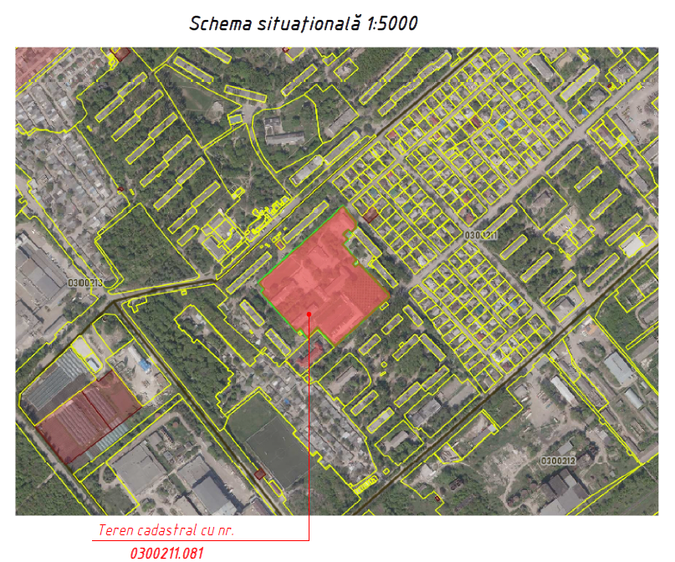

Ridicare topografică. Sursa: Studiul de fezabilitate - Schița de proiect / concept.
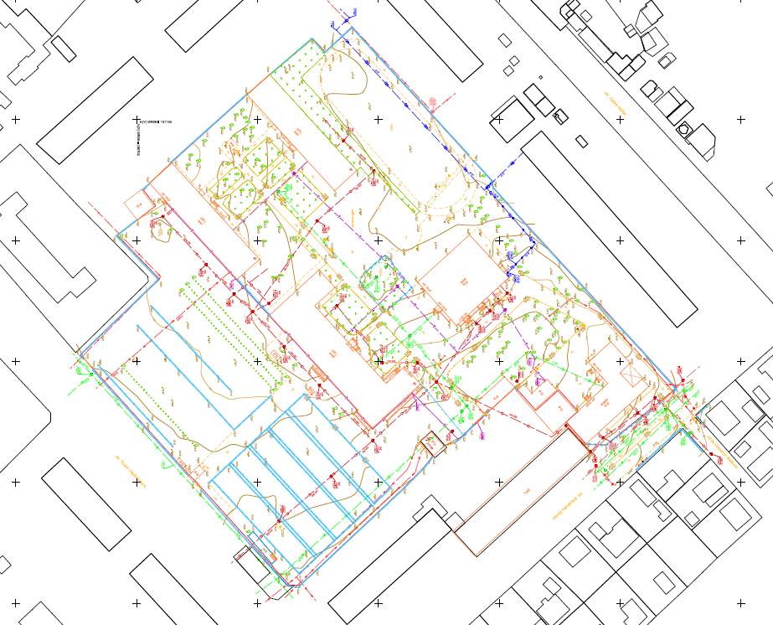

PLAN GENERAL
Legenda:
- Bloc administrativ
- Centru de instruire și antrenament
- Parcare auto de zi
- Zonă de recreere / Spații verzi
- Clădire destinată Brigăzii de poliție cu destinație specială ,,Fulger”
- Stadion multifuncțional
- Zonă workout
- Parcare auto de zi pentru vizitatori

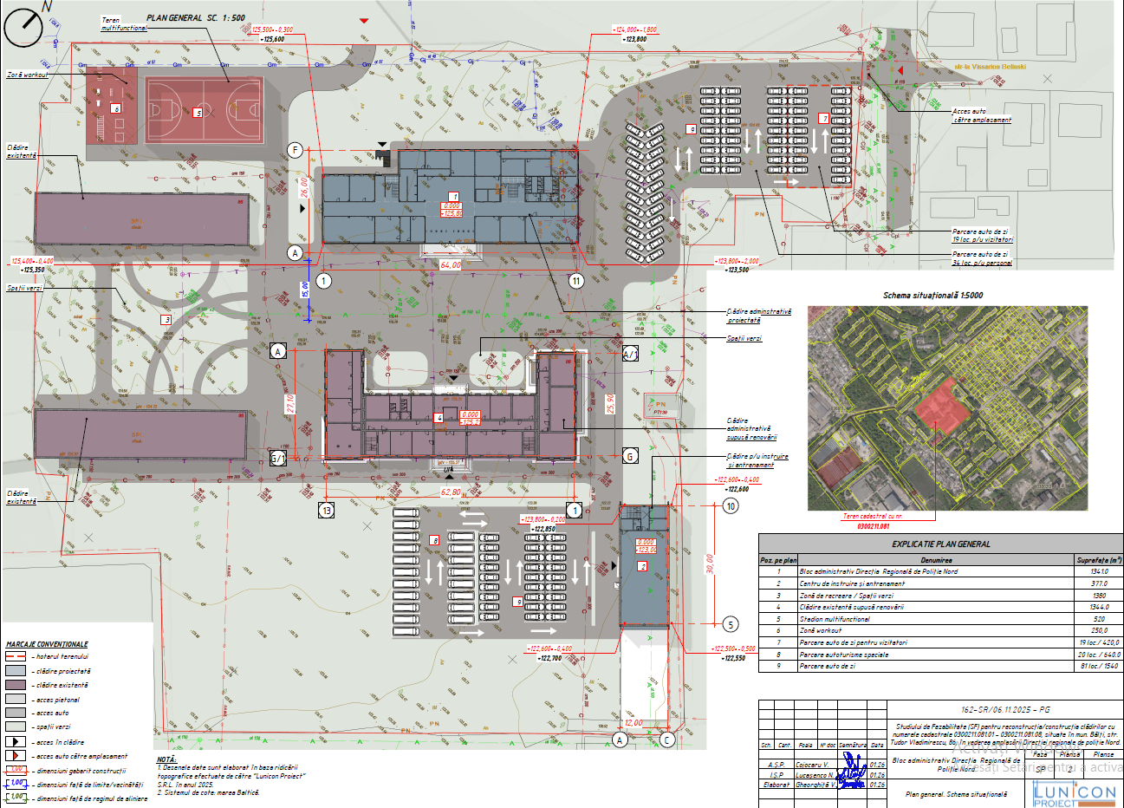

Suprafață terenului permite construirea unui bloc administrativ, a unei clădiri pentru tir închis, depozite, parcare subterană, sală de sport, precum și renovarea unei clădiri existente.
Acces la infrastructură: terenul este situat la distanță optimă față de rețelele de energie electrică, gaz, apă, canalizare și drumurile naționale, facilitând aprovizionarea și logistica.
Noul sediu al Direcției regionale de poliție Nord va integra toate funcțiile operaționale și administrative esențiale, asigurând coerența, eficiența și funcționalitatea activităților instituției.
Principalele componente ale investiției includ:
- lucrări de demolare a unor construcții existente aflate în stare de degradare;
- lucrări de terasament;
- construirea blocului administrativ, cu o suprafață construită la sol de 1431,00 m² (P + 3E);
- construirea centrului de instruire și antrenament, cu o suprafață construită la sol de 377,00 m² (S + P +1E);
- renovarea unei clădiri existente cu suprafața construită cu o suprafață construită la sol de 1344,80 m² (S + P +2E), în scopul amplasării clădirii destinate Brigăzii de poliție destinație specială „Fulger”;
- construirea unui teren de sport multifuncțional cu o suprafață construită de 520 m²;
- amenajarea unei zone exterioare de workout cu suprafața de 250 m²;
- amenajarea unei parcări auto neacoperite cu o suprafață de 3000 m²;
- amenajarea teritoriului (spații verzi) cu o suprafață de 5070,42 m²;
- amenajarea teritoriului (căi de acces) cu o suprafață de 9644 m²;
- rețele edilitare (apă, canalizare, gazificare, sisteme de asigurare cu energie electrică inclusiv de rezervă, cu protecție anti-incendiară, sistem de asigurare cu energie termică, rețele de comunicații, sisteme de monitorizare video, ventilare);
- energie regenerabilă (panouri fotovoltaice „ON Grid”);
- număr locuri auto parcare de zi - 120;
- număr locuri auto pentru autospeciale -7;
- POT - 15%;
- CUT - 0,48;
Panourile fotovoltaice vor fi instalate pe acoperișul clădirii blocului administrativ și al clădirii destinate Brigăzii cu destinație specială „Fulger”. Puterea estimată a instalației, în condiții optime de funcționare (zi senină de iulie), este de aproximativ 250 kW.
Activitatea planificată urmează a fi desfășurată pe terenul cu numărul cadastral 0300211.081, cu suprafața totală de 2,8549 ha, modul de folosință „pentru construcții”, situat în mun. Bălți, str. Tudor Vladimirescu, nr.86, proprietate a mun. Bălți, transmis în folosință Inspectoratului General al Poliției în baza contractului de comodat nr.1 din 31 ianuarie 2023. Pe terenurile respective există 8 (opt) construcții.
Accesul principal pe terenul cu numărul cadastral 0300211.081 are loc din str. Alexandru Donici, accesul secundar din str. Calea Ieșilor.
Zona examinată este dotată cu infrastructură socială.
Aprovizionarea cu apă a obiectivului se prevede din rețeaua municipală centralizată existentă.
Apele uzate menajere se vor deversa în rețeaua de canalizare municipală, conform avizului de racordare.
Apele pluviale vor fi direcționate către sistemul de ape pluviale din municipiu.
Complexul de construcții a noului sediu este alcătuit din câteva construcții separate.

Cap. VII. CONSTRUIRE „BLOC ADMINISTRATIV”

Bloc administrativ (Construcție nouă).
Clădirea propusă va avea regim de înălțime Parter + 3 etaje (P+3E) și va fi de formă dreptunghiulară, cu dimensiuni între axe de 24 x 64 m. Organizarea interioară a spațiilor urmărește separarea clară a fluxurilor funcționale, astfel încât activitățile administrative, operative și de instruire să se desfășoare independent și fără interferențe. Compartimentarea este concepută pentru a permite controlul accesului, utilizarea rațională a suprafețelor și optimizarea circulației interioare.
Spațiile vor fi amenajate conform standardelor de siguranță, accesibilitate și confort, asigurând condiții optime pentru desfășurarea activităților profesionale. Etajele sunt gândite pentru a integra birouri administrative, săli de instruire, spații auxiliare și zone comune, astfel încât să sprijine funcționarea eficientă a instituției și să faciliteze interacțiunea organizatorică între diferitele structuri.
Prin această organizare, clădirea va oferi un cadru modern și funcțional, adaptat cerințelor specifice ale Inspectoratului General al Poliției și orientat către eficiență, siguranță și confort pentru personal.

Organizarea funcțională pe niveluri
Parter (cota ±0,000 m) – Nivel public și administrativ
Parterul clădirii este organizat pe zone funcționale bine delimitate, în funcție de gradul de accesibilitate și specificul activităților desfășurate.
- Zona cu acces public este destinată centrului multifuncțional și include: antreu, hol principal, zonă de așteptare, ghișeu pentru relații cu publicul, secretariat, birou de audieri, sală de instruire, spații anexe și grupuri sanitare, inclusiv pentru persoane cu dizabilități. Această zonă este concepută pentru a facilita accesul vizitatorilor și desfășurarea activităților cu publicul într-un mod organizat și confortabil.
- Zona administrativă este destinată activităților interne și cuprinde birouri, coridoare de distribuție, serviciu de pază, spații de suport și grupuri sanitare. Circulațiile sunt proiectate astfel încât să asigure separarea fluxurilor publicului de cele ale personalului, menținând securitatea și eficiența operațională.
Legătura cu nivelurile superioare se realizează prin case de scară și lifturi, asigurând acces facil și sigur. La acest nivel este prevăzută, de asemenea, o terasă, care completează funcționalitățile parterului și oferă un spațiu exterior utilizabil pentru activități complementare.
Etajele 1, 2, 3 – spații administrative
Etajele 1 și 2 sunt destinate activităților administrative, de conducere și de reprezentare, având un regim tipic administrativ. Aceste niveluri includ birouri pentru personal, săli de ședințe de diferite dimensiuni, holuri și coridoare de distribuție, spații de arhivare și depozitare, camere de zi pentru personal, grupuri sanitare și încăperi tehnice.
Etajul 3 are un caracter mixt, jumătate din suprafață fiind alocată birourilor administrative și spațiilor de suport, iar cealaltă jumătate este destinată funcțiunilor de reprezentare și activităților cu caracter special, prin includerea unei săli de evenimente. Sala de evenimente beneficiază de acces direct la o terasă, oferind un spațiu exterior complementar pentru desfășurarea activităților.
PARTER
Sursa: Studiul de fezabilitate - Schița de proiect / concept.
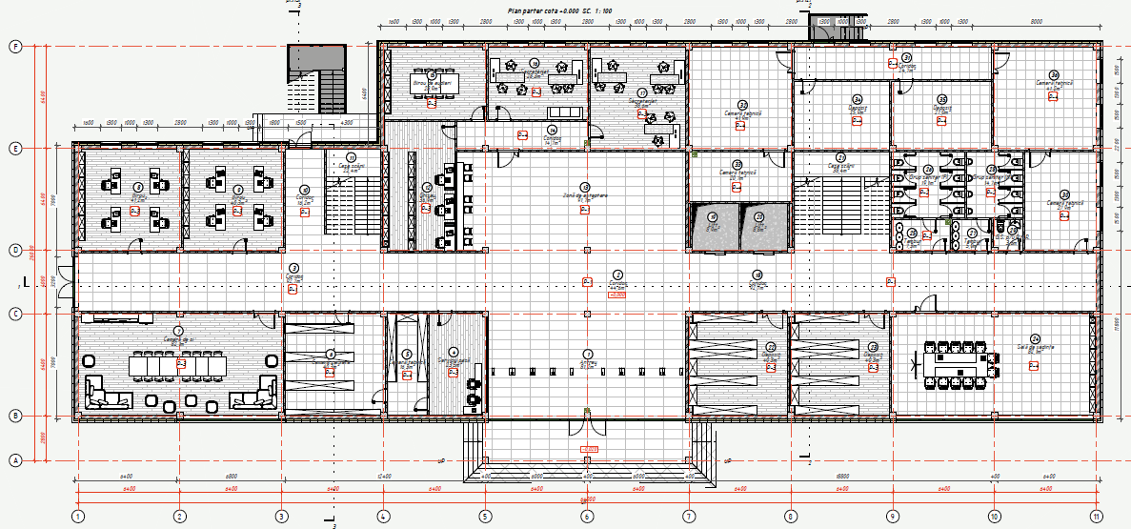

ETAJUL 1
Sursa: Studiul de fezabilitate - Schița de proiect / concept.

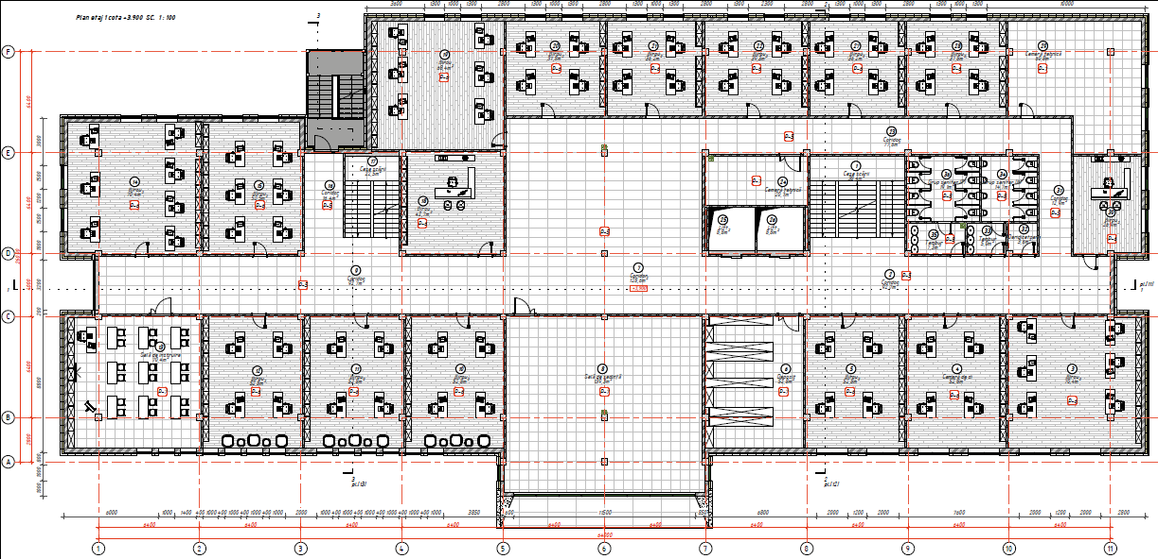

ETAJUL 2
Sursa: Studiul de fezabilitate - Schița de proiect / concept.

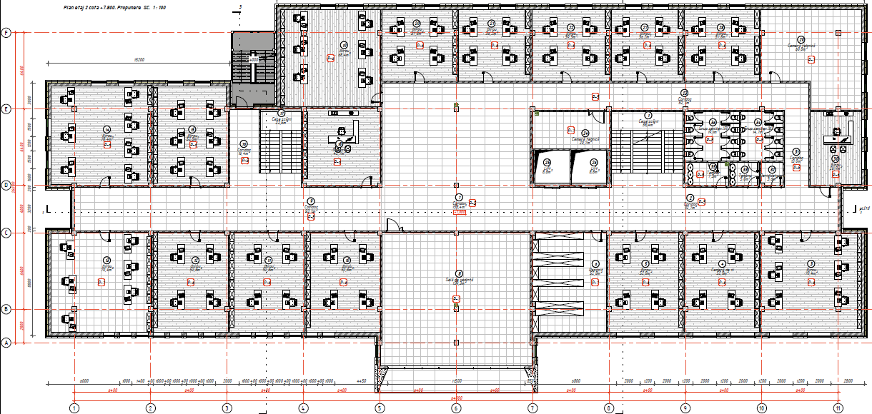

ETAJUL 3
Sursa: Studiul de fezabilitate - Schița de proiect / concept.

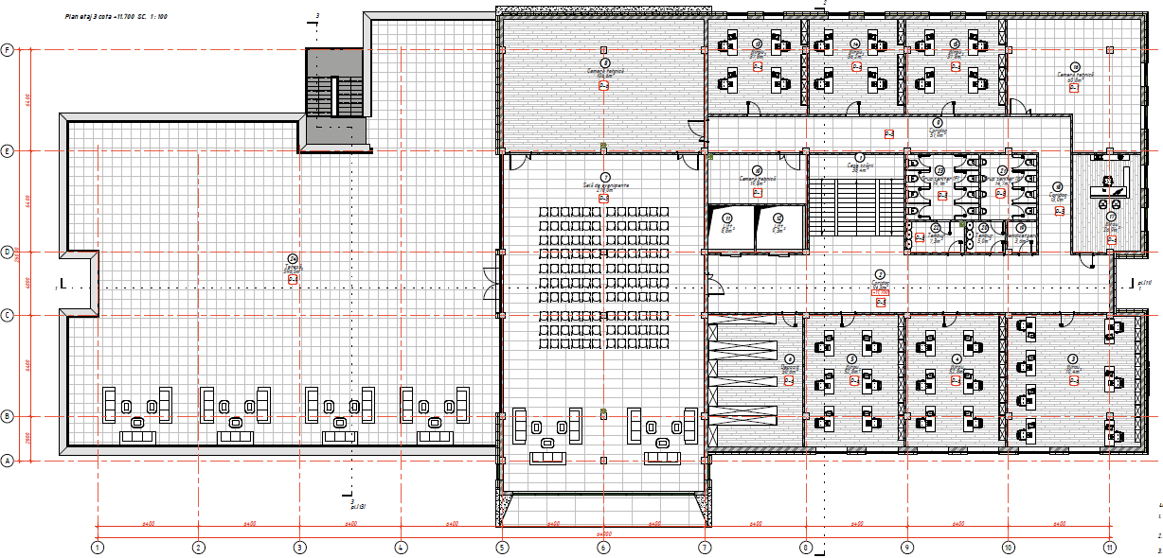

ACOPERIȘ
Sursa: Studiul de fezabilitate - Schița de proiect / concept.
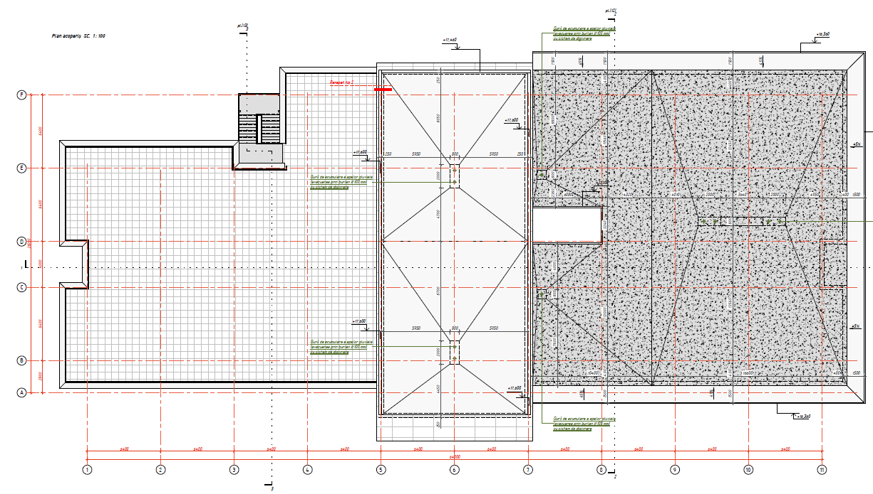

Vizualizări
Sursa: Studiul de fezabilitate - Schița de proiect / concept.

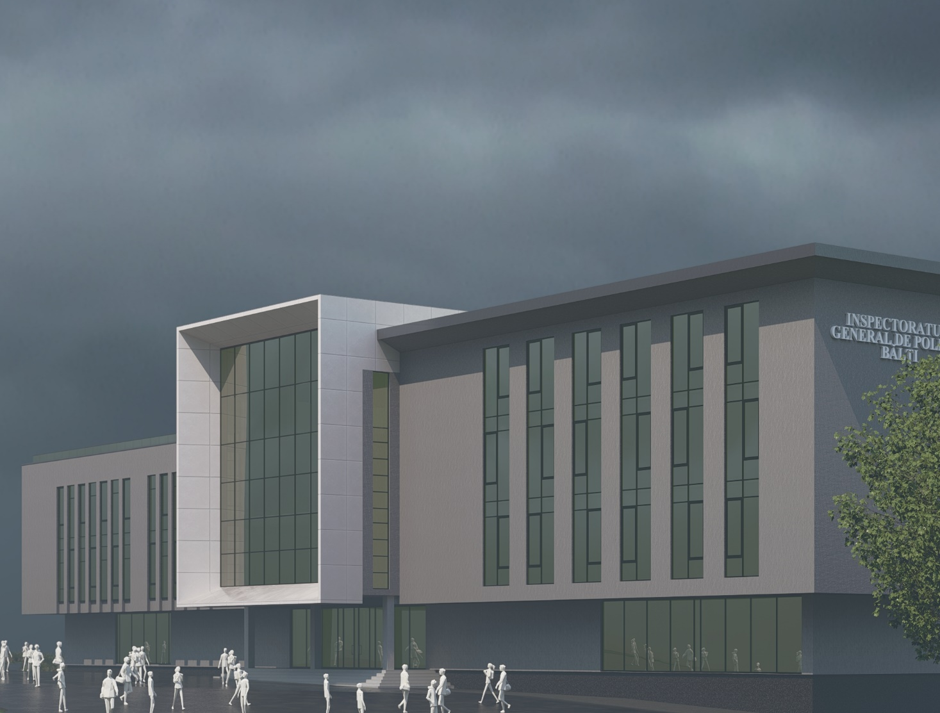

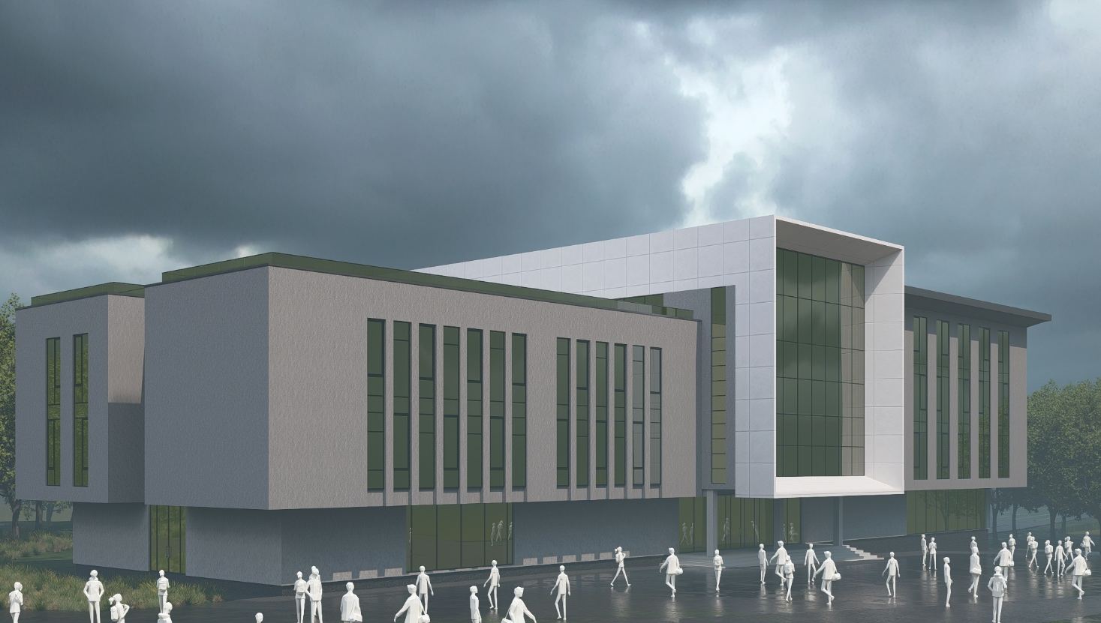

Cap. VIII. CLĂDIRE DESTINATĂ BRGĂZII CU DESTINAȚIE SPECIALĂ ,,FULGER”

Clădirea destinată Brigăzii de poliție cu destinație specială ,,Fulger” (reabilitare), alcătuită din subsol, parter și etaj 2, este propusă pentru reabilitare structurală și funcțională, în vederea aducerii acesteia în conformitate cu cerințele fundamentale stabilite în Codul urbanismului și construcțiilor CUC nr.434/2023, precum și cu prevederile documentelor normative NCM F 03.02-2005, NCM F 02.02-2006 și normele antiseismice aplicabile.
Structura existentă va fi supusă unui proces complet de reabilitare. Pereții portanți vor fi readuși la parametrii de rezistență ceruți de normative, iar compartimentările interioare vor fi reconfigurate prin realizarea de zidării ușoare (aprox. 12 cm), asigurând adaptarea spațiilor la funcțiunile administrative și operative.
Elementele structurale din beton armat (stâlpi, grinzi și planșee), identificate în configurația constructivă, vor fi consolidate conform recomandărilor expertizei, prin intervenții specifice: completări de beton armat, cămășuiri, injectări, refacerea nodurilor structurale, rigidizări locale etc., în conformitate cu cerințele de proiectare pentru zone seismice. Planșeele vor fi reparate, completate sau întărite astfel încât să asigure capacitatea portantă și rigiditatea necesare utilizării administrative.
Elementele structurale din beton armat (stâlpi, grinzi și planșee), identificate în configurația constructivă, vor fi consolidate conform recomandărilor expertizei, prin intervenții specifice: completări de beton armat, cămășuiri, injectări, refacerea nodurilor structurale, rigidizări locale etc., în conformitate cu cerințele de proiectare pentru zone seismice. Planșeele vor fi reparate, completate sau întărite astfel încât să asigure capacitatea portantă și rigiditatea necesare utilizării administrative.
Prin intervențiile propuse, clădirea va fi adusă la nivelul standardelor de siguranță structurală, durabilitate și funcționalitate prevăzute de legislația în vigoare, asigurând un cadru adecvat pentru desfășurarea activităților administrative ale instituției.
Subsolul este destinat depozitării și spațiilor tehnice.
Parter, Etajele 1, 2 – spații administrative, de antrenament și spații tehnice.
Parterul, Etajele 1 și 2 sunt destinate activităților administrative, de conducere și de reprezentare, având un regim tipic administrativ. Aceste niveluri includ birouri pentru personal, săli de ședințe de diferite dimensiuni, holuri și coridoare de distribuție, spații de arhivare și depozitare, camere de zi pentru personal, grupuri sanitare și încăperi tehnice.
De asemenea sunt prevăzute spații de antrenament, vestiare și dușuri pentru angajații Brigăzii de poliție cu destinație specială ,,Fulger”.

DEMISOL
Sursa: Studiul de fezabilitate - Schița de proiect / concept.

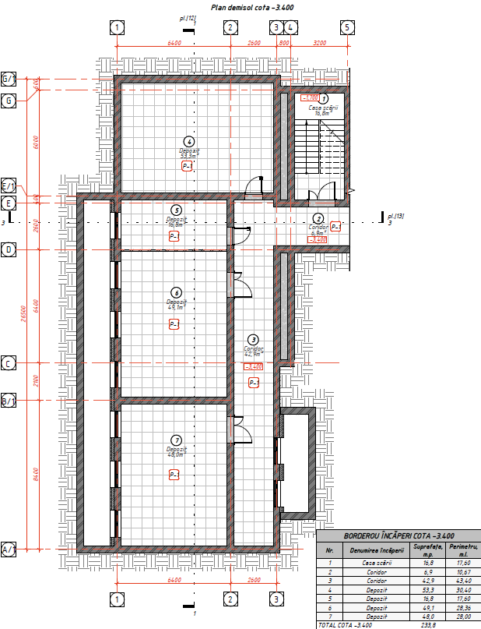

PARTER
Sursa: Studiul de fezabilitate - Schița de proiect / concept.

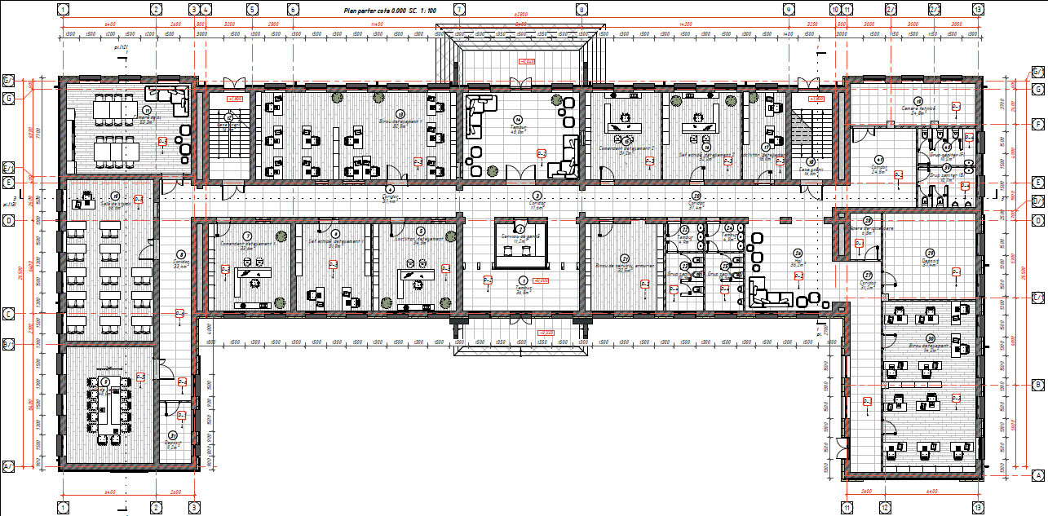

ETAJ 1
Sursa: Studiul de fezabilitate - Schița de proiect / concept.

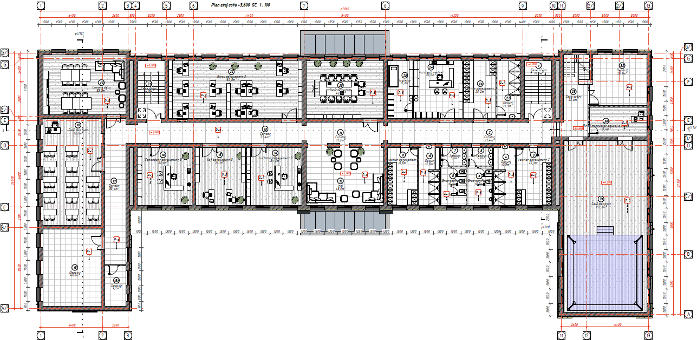

ETAJ 2
Sursa: Studiul de fezabilitate - Schița de proiect / concept.

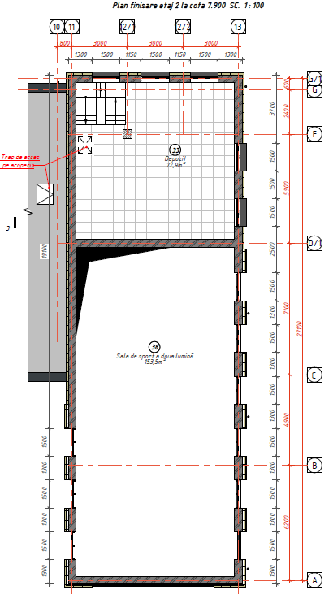

VIZUALIZĂRI
Sursa: Studiul de fezabilitate - Schița de proiect / concept.

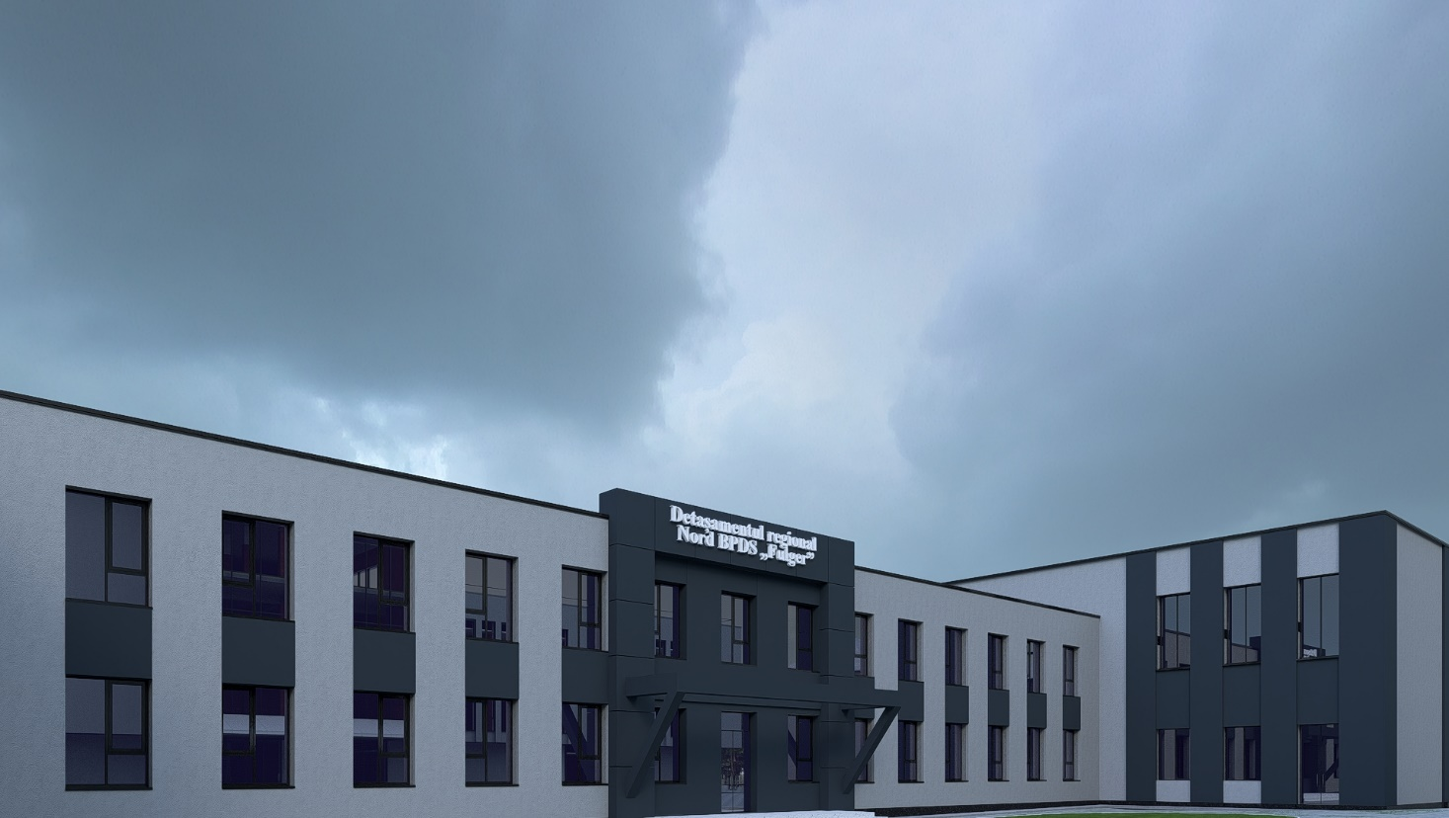
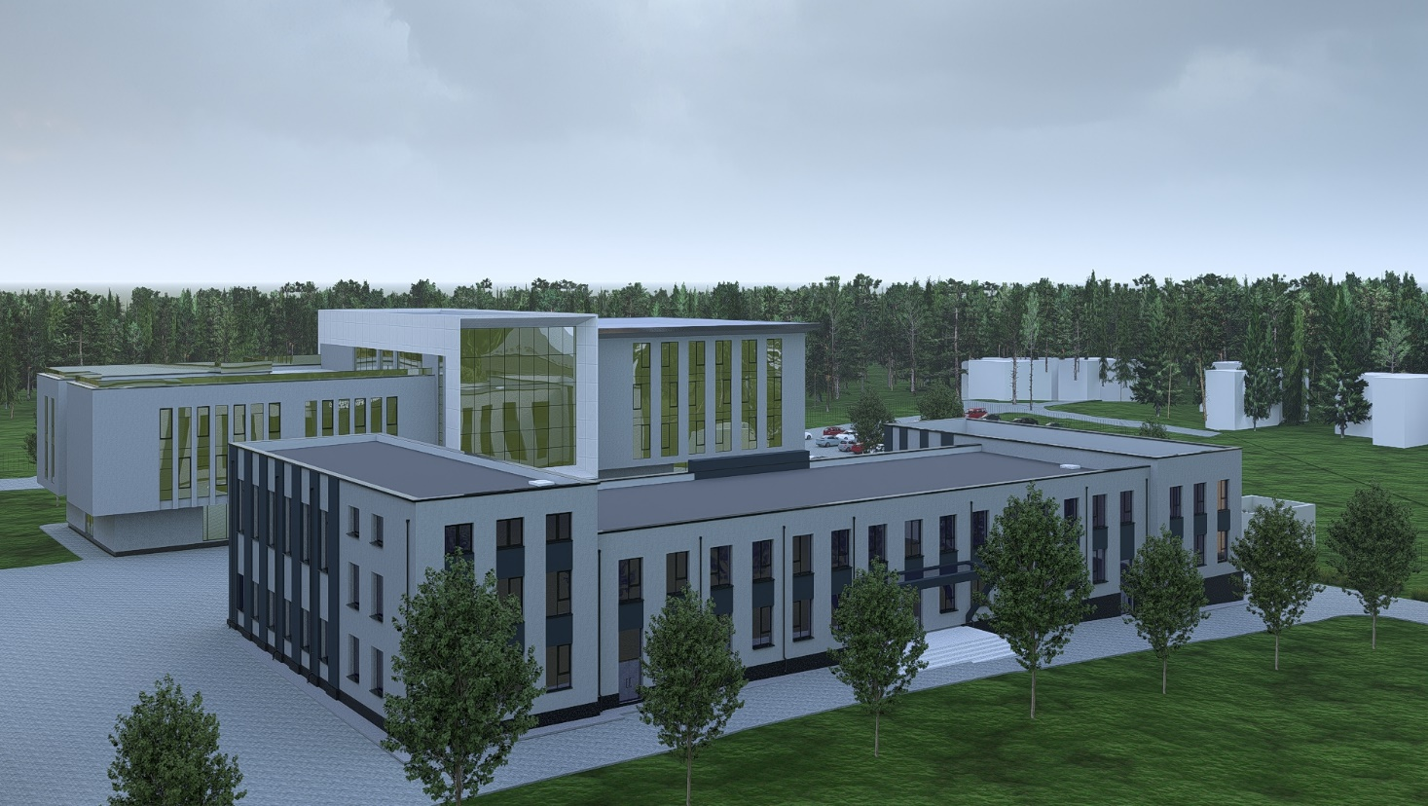

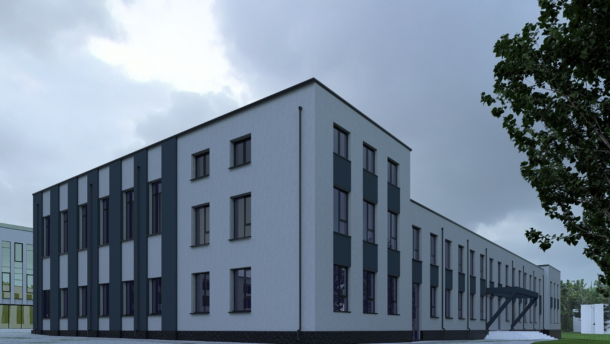

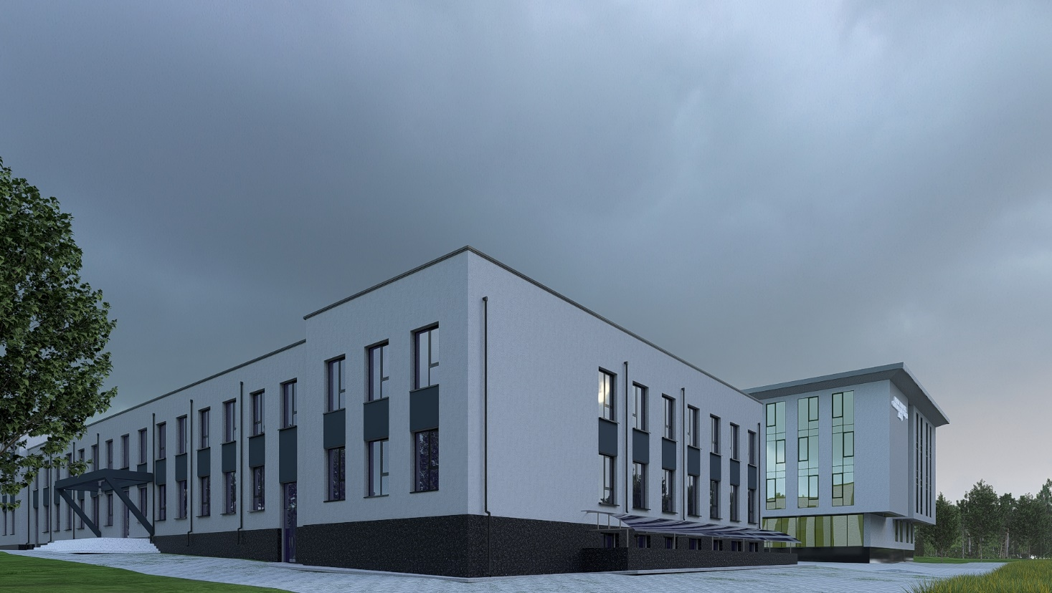

Materiale de finisare pentru clădirile proiectate
- Finisaje interioare
pardoseli | Spaţii sanitare: |  |  | Placări – gresie cu rezistenţă mecanică ridicată, poţelanată în consistenţă, cu suprafaţă mată, culoare deschisă (fără inserţii sau desene), pătrată, montată cu rost, de aceeaşi dimensiune cu faianţa.
pardoseli | Spaţii comune: |  |  | Placări cu gresie trafic intens, minim 15 mm grosime şi dimensiune minim 600 x 600 mm
pardoseli | Spaţii birou: |  |  | Se vor monta sisteme de pardoseli calde (mochetă, linoleum, parchet), cu plinte de închidere din acelaşi material.
pardoseli | Camere tehnice: |  |  | Conform specificaţii tehnice pentru partea de lucrări curenţi slabi.
pereţi | Spaţii sanitare: |  |  | Placări – toată înălțimea încăperii, faianţă cu rezistenţă mecanică ridicată, poţelanată în consistenţă, cu suprafaţă mată, culoare deschisă (fără inserţii sau desene), pătrată, montată cu rost, de aceeaşi dimensiune cu gresia. Terminaţiile placărilor cu faianţă se va face cu profil din PVC de aceeaşi culoare.
pereţi | Spaţii comune: |  |  | Vopsea lavabilă.
pereţi | Spaţii birou: |  |  | Vopsea lavabilă
pereţi | Cameră tehnică: |  |  | Vopsea lavabilă
tavane | Spaţii sanitare: |  |  | Tavane din gips-carton rezistent la umezeală
tavane | Spaţii comune: |  |  | Tavane casetate
tavane | Spaţii birou: |  |  | Tavane casetate
tavane | Cameră tehnică: |  |  | Conform specificaţii tehnice pentru partea de lucrări curenţi slabi
scări |  |  |  | Trepte şi contratrepte– gresie acelaşi tip cu cel din spaţiile comune cu grosimea minimă 30 mm; treptele vor fi prevăzute cu muchii de protecţie din aluminiu cu efect antiderapant, montate cu diblu.  Balustradă din profil rotund din aluminiu satinat tratat antioxidare sau inox, cu capace rotunjite din acelaşi material la capete;  Mâna curentă: profil rotund din aluminiu, culoare naturală, tratat antioxidare, cu capace rotunjite din acelaşi material la capete;  Montanţii: profil rotund din aluminiu, tratat antioxidare sau inox, cu capace rotunjite din acelaşi material la capete;
- Finisaje exterioare
Termosistem şi faţade |  | Izolaţii termice cu sistem termoizolant format din plăci rigide din vată minerală bazaltică de mare densitate lipite cu adeziv special şi consolidate cu sisteme de prindere mecanică. Tencuieli – decorativă, cu rol de finisaj.
Scări exterioare şi rampe de acces pentru persoane cu dizabilităţi |  | Placări – piatră naturală.  Trepte şi Contratrepte – piatră naturală cu grosimea minimă 20 mm, prevăzute cu sistem antiderapant. Scări exterioare şi rampe de acces vor fi prevăzute cu sistem de degivrare. Balustradă din profil rotund din aluminiu satinat, cu capace rotunjite din acelaşi material la capete;
Copertine acces |  | Materiale care se înscriu în nota arhitecturală pe care o dă finisajul exterior al clădirii.
- Acoperiş
Acoperiş |  | Acoperişul va fi de tip terasă cu învelitoare din membrane PVC.  Accesul în acoperiș se va efectua de la etajul superior al clădirii.  Sistemul de captare a apelor meteorice va fi realizat din tablă tratată anticoroziv.
- Tâmplărie
Interioară | Spaţii sanitare: |  | Uşile de acces în grupurile sanitare vor fi construite din MDF (Medium Density Fibreboard) placat cu furnir natural (exclus colante plastifiate sau hârtii adezive).  Tocul va fi confecţionat din lemn stratificat de inalta calitate, confecţionat din trei bucăți şi va îmbrăca toată grosimea peretelui.  Uşile cabinelor vor fi construite din foi de HPL cu grosime minimă de 1,5 cm, culoare alb sau gri deschis şi vor avea sistem de blocare la interior, ce va fi vizibil şi din exterior (stare liber-ocupat).  Cabinele despărţitoare dintre grupurile sanitare vor fi construite în sistem modular, din foi de HPL cu grosime minimă de 1,5 cm, culoare alb sau gri deschis, montate pe structură din aluminiu cu prinderi mecanice cu şuruburi.  În plus, la toaletele destinate bărbaţilor în zona pisoarelor, se vor monta panouri despărţitoare realizate din aceleaşi material ca şi cabinele.
Interioară | Spaţii comune (depozite, magazii, spaţii tehnice): |  | Uşile de acces vor fi construite din MDF (Medium Density Fibreboard) placat cu furnir natural (exclus colante plastifiate sau hârtii adezive).  Tocul va fi confecţionat din lemn stratificat de inalta calitate, confecţionat din trei bucăți şi va îmbrăca toată grosimea peretelui.  Uşile la camerele de armament vor fi de tip „metalice” și gratii, montat pe toc metalic.
Interioară | Spaţii birou: |  | Uşile vor fi construite din MDF (Medium Density Fibreboard) placat cu furnir natural (exclus colante plastifiate sau hârtii adezive).  Tocul va fi confecţionat din lemn stratificat de inalta calitate, confecţionat din trei bucaăți şi va îmbrăca toată grosimea peretelui.
Interioară | Cameră tehnică: |  | Conform specificaţii tehnice pentru partea de lucrări curenţi slabi
Interioară | Notă: Toate uşile interioare vor fi prevăzute cu suport pentru înscrisuri şi plăcile aferente gravate cu destinaţiile încăperilor şi numărul încăperii.
Exterioară | Uşile/vitraliu de acces principal vor fi realizate din aluminiu cu geam termoizolant.  Uşile de acces secundar vor fi simple confecţionate din aluminiu cu geam termoizolant şi vor fi prevăzute cu mâner la exterior şi sistem bară antipanică la interior.  Ferestrele: cu două părţi mobile şi vor fi confecţionate din PVC cu geam termoizolant sau din aluminiu cu punte termică. Acestea vor fi prevăzute cu sistem oscilobatant, plase contra insectelor. Soluția finală se va coordona cu beneficiarul  Geamurile vor avea în componenţă 3 sticle, sistem LOW-E, grad reflexie 40%.  Glafurile exterioare se vor încadra în arhitectura exterioară a faţadelor şi vor fi realizate din aluminiu, cu picurător.  Glafurile interioare vor fi confecţionate din PVC şi culoare cu tâmplăria.

Instalaţii interioare
- Electrice – curenţi tari
Circuitele electrice se vor realiza cu cablu cu conductori din cupru cu izolaţie, cu întârziere la flacără (tip CYYF) introduse în pat de cabluri în zonele cu tavane casetate şi în tuburi de protecţie PVC (tip IPY) îngropate în tencuială în zonele de coborâre pe verticală pentru conexiunea la aparate (prize, întrerupătoare, comutatoare, etc.).
În încăperi se va realiza un sistem de iluminat care să ofere un mediu luminos confortabil şi să asigure vizibilitate bună a sarcinilor vizuale.
Corpurile de iluminat prevăzute vor asigura o iluminare conform valorilor prevăzute de normativele în vigoare.
Sistemele de iluminat artificial în interiorul şi exteriorul clădirilor sunt cu LED. Acestea trebuie să aibă o durată de viaţă de minim 50000 ore.
Tipul corpului de iluminat interior va fi de panou-led, de dimensiune 600 x 600 mm.
Comanda iluminatului se va face local cu comutatoare sau întrerupătoare de construcţie modulară, montate îngropat sau aparent în funcţie de mediul din încăpere.
Pentru iluminatul de siguranţă, de evacuare şi de marcare a hidranţilor se vor monta corpuri de iluminat cu acumulator.
Pentru iluminatul intrărilor în pavilion şi holuri se vor prevede corpuri de iluminat ornamental de exterior sau interior după caz, cu senzor crepuscular sau de mişcare.
Pentru exterior se va proiecta iluminat exterior pe stâlpi iar corpurile de iluminat exterior vor fi prevăzute cu sursă suplimentară de alimentare foto-voltaică.
În încăperi se vor prevede prize bipolare simple sau duble cu contact de nul de protecţie ce se vor monta îngropat în doze de aparat şi poziţionate în conformitate cu reglementările tehnice în vigoare şi specificaţiile echipamentelor.
Toate circuitele electrice se vor alimenta cu energie electrică şi se vor proteja contra supracurenţilor şi supratensiunilor cu siguranţe automate calibrate corespunzător.
Tablourile de distribuţie (de nivel) vor fi de tip îngropat, vor avea protecţie la suprasarcină şi scurtcircuit, echipate cu întrerupătoare automate cu protecţie diferenţială pentru circuitele de priză şi se vor alimenta din tabloul general.
Tabloul electric general va fi de tip panou metalic închis ce va fi corelat cu tabloul grupului electrogen prin anclanșare automată, în vederea realizării comutării automate în caz de avarie la reţea şi se va lega la priza de pământ.
Alimentarea cu energie electrică a tabloului general de distribuţie se va face cu cablu (tip CYAbY), îngropat în şanţ pe pat de nisip şi se va realiza din PT conform avizului de racordare la reţea al distribuitorului de energie electrică.
Se va conecta la sursă autonomă generator diesel cu capacitatea specificată în proiect, care va asigura cu energie electrică obiectul sus menționat.
Se vor realiza următoarele instalaţii electrice de protecţie:
    - protecţie împotriva tensiunilor de atingere periculoase ;
    - protecţie la scurt circuit şi suprasarcini;
    - protecţie împotriva perturbaţiilor electromagnetice;
    - protecţie împotriva descărcărilor atmosferice.
La parter în spaţiul cu destinaţie „garaj” instalaţiile electrice vor fi aparente
- Electrice – curenţi slabi
În această parte se tratează instalaţiile de curenţi slabi, respectiv:
    - Sistem detecţie si avertizare în caz de incendiu;
    - Sistem de control acces;
    - Sistem supraveghere video (CCTV);
    - Sistem anti-efractie;
    - Sistem TV (CATV);
    - Subsistem voce-date;
    - Cameră tehnică.

Rețele de curenți slabi
- Subsistemul voce-date
- cablarea trebuie să fie conformă cu Categoria 6A/Clasa EA - 500 MHz. Acest standard internaţional se referă la cablarea generală utilizată într-o incintă, care poate include una sau mai multe clădiri dintr-un campus; el se referă la cabluri balansate şi la cabluri de fibră optică; sistemul general de cablare trebuie să poate sprijini o gamă largă de aplicaţii (de ex. date şi voce);
- subsistemul de cablare pe orizontală (de la un rack de nivel până la prizele de telecomunicaţii) să fie compus din cabluri de cupru balansate categoria 6;
- pentru traseul de cablare pe verticală se vor folosi canale de cablu PVC iar pentru cablarea pe orizontală se va folosi un canal de cablu metalic (jgheab metalic) cu separare a traseelor de cablu astfel încât pentru traseele electrice să fie alocat 10 cm, iar aceste trasee de cablu vor fi alese astfel încât să asigure obligatoriu o rezervă minimă de 30%;
- pe traseele sistemului de cablare structurată, pentru instalaţia comună de voce-date se va evita paralelismul cu traseele electrice pe distanţe mai mici de 20 cm, fiind acceptată doar traversarea perpendiculară a traseului electric, iar aria suprafeţei de contact (suprapunere) micşorată pe cât posibil;
- se va ţine cont ca punctul de concentrare (plecare) al reţelei structurate să fie dispus în camera tehnică;
- prizele de telecomunicaţii categoria 6 sunt dotate cu 3 mufe RJ45, cu internet, voce, video; cablarea trebuie să fie conectată la un patch panel Cat6 din rack-ul de nivel; se vor realiza conexiuni la switch-uri, cu ajutorul cablurilor patch adecvate Clasei EA;
- toate echipamentele de curenţi slabi se vor alimenta din tablouri electrice dedicate, cu circuit separat pentru fiecare sistem/subsistem, vor fi prevăzute cu surse UPS rackmountable cu management TCP/IP (UPS 3000 VA) şi se vor monta in dulapuri tip RACK echipate si ventilate;
- se va realiza racordul la reţeaua publică de telecomunicaţii acolo unde este cazul, la operatorul public CATv, la operatorul public de date (cablu STP/fibra optica);
- se vor asigura RACK –uri de comunicatii de podea 19'' (42U) ventilate si echipate, prevazute cu senzor de temperatura, bara de prize 220V, kit impamantare;
- patch-cord-urile folosite vor fi de culori diferite pentru cele trei reţele, de telefonie, respectiv de date;
- se va realiza cablarea si etichetarea cablurilor in RACK –urile de comunicatii, asigurandu-se pentru fiecare patch-panel si fiecare switch in parte, cate un organizator de cabluri.
- Cablare structurată date
- pentru date, cablarea backbone a clădirii (de la rack-ul cladirii la rack-ul de nivel) să fie compusă din cabluri de fibra optică single mode (9/125um) cu 12 perechi de fibră; dacă distanţele de pe un nivel sunt mai mari de 100 m, se va instala un alt rack, ce va fi conectat la rack-ul clădirii printr-un cablu de fibră optică de 9/125um cu 12 perechi de fibră terminate în ODF;
- prizele de date să fie dispuse astfel încat fiecarui post de lucru să-i fie alocat 6 m2 din spaţiul camerei, excepţie făcând birourile unde sunt necesare mai multe/mai puţine posturi de lucru, holurile şi încăperile cu destinaţie specială (grup sanitar, sala de mese, camera de armament etc.); prizele vor fi dotate cu uşă de protecţie la praf;
- pentru încăperile de tipul săli de conferinţă, cluburi, sala pregatire tura se vor monta minim 4 prize voce-date dispuse astfel încât să asigure o acoperire cât mai eficientă a camerei;
- posturile de lucru (stațiile de lucru, imprimante, etc.) vor fi conectate la prizele de date cu patch cord-uri adecvate categoriei 6A;
- Pentru alimentarea stațiilor de lucru în fiecare încăpere în care există prize date se va prevedea o priză dublă electrica (220V), trecut prin UPS și generator.
- numărul de porturi din echipamentele de tip switch cu management să fie de minim 60% din numărul total de porturi (de date și voce) din prize şi să fie alimentate la reţeaua electrică protejată a clădirii;
- etichetarea patch pannel şi patch cord-uri în rack se va face vizibil, lizibil şi diferenţial-cromatic conform EIA/TIA 606;
- conexiunile la echipamentele active de reţea de tip switch se vor face prin intermediul patch panel-ului pentru date montat în cabinetul metalic de 19” din camera tehnică cu patch cord-uri adecvate categoriilor de trasee ce urmează a fi interconectate;
- Cablare structurată voce
- Pentru cablarea de voce pe verticală, este necesar un cablu Cat 6 de cupru, între repartitorul de voce şi rack-ul de nivel, al clădirii sau central; (acest principiu se va aplica pentru toate rack-urile de nivel); acest cablu trebuie să fie conectat la un patch panel Cat 6);
- Cu ajutorul cablurilor patch-cord adecvate, se vor realiza conexiuni între patch panel-urile de voce şi patch panel-urile principale din rack-ul central, al clădirii sau de nivel;
- Prizele de voce-date să fie dispuse astfel încat fiecarui post de lucru să-i fie alocat 6 m2 din spaţiul camerei, excepţie făcând birourile unde sunt necesare mai multe/mai puţine posturi de lucru, holurile şi încăperile cu destinaţie specială (grup sanitar, sala de mese, camera de armament etc.);
- Selecţia componentelor pentru cablarea balansată va fi determinată de clasa aplicaţiilor pe care trebuie sa le deservească sistemul de cablare; pentru un canal de voce, diferite categorii să fie combinate în cadrul unui canal, performanţele cablării rezultante să fie determinate de categoria cu componenta care are cele mai scăzute performanţe;
- Regletele terminale vor avea prevăzute următoarele accesorii:
a) etichete şi indicatori numerici;
b) capace pentru protecţia contactelor;
c) cordoane de legătură şi fişe de izolare;
d) sertizor - 1 buc;
- Proiectantul va dimensiona cantităţile şi materialele necesare.

Rețele de apă și canalizare.
Conductele pentru apă rece şi apă caldă menajeră se execută din polipropilena cu inserţie de aluminiu, izolate termic, corespunzătoare dimensional şi calitativ standardelor şi normelor în vigoare.
Conductele de distribuţie se amplasează la nivelul planşeului, fixate cu coliere pe suporţi comuni, confecţionaţi din profile metalice.
Pe fiecare coloană de apă rece şi apă caldă menajeră se vor monta robinete cu sferă. Coloanele se montează mascate în ghene (împreună cu coloanele de scurgere). Legăturile la obiectele sanitare se montează îngropat în zidărie. Coloanele şi legăturile se fixează cu brăţări.
Conductele de distribuţie şi coloanele se izolează termic.
Toate robinetele de trecere vor fi cu sferă metalică.
La trecerea conductelor prin pereţi şi planşee se montează ţevi de protecţie.
Vor fi prevăzute instalaţii de stingere a incendiului cu hidranţi interiori.
Colectarea, coloanele şi derivaţiile pentru apa uzată menajeră se execută cu tuburi şi piese din polipropilenă ignifugată pentru canalizare, îmbinate cu mufe şi garnituri.
Susţinerea conductelor se realizează cu brăţări şi coliere fixate de planşeu sau încastrate în zidărie şi la fiecare mufă de îmbinare.
Pe traseul coloanelor de scurgere se vor prevede piese de curăţire.
Sifoanele de pardoseală simple sau combinate, vor fi din polipropilenă, cu ramă şi grătar din inox cu posibilităţi de demontare-curăţire, supape, garda anti-miros etc.
Conductele de aerisire a coloanelor sanitare se scot cu 0,5 m deasupra acoperişului.
Grupurile sanitare vor fi echipate cu:
    - vase WC din porţelan, echipate cu rezervor de spălare, suport hârtie inox, perie spălare cu suport ataşat de perete din inox;
    - lavoare din porţelan sau material compozit (capacitate minimă 20 l până la supraplin), montat pe blat - echipat cu baterie monocomandă, ventil, sifon de inox, racorduri flexibile, oglindă aplicată pe perete cu dimensiuni minime 1,2x1,5 m, etajeră, distribuitor săpun lichid, port săpun din inox şi uscător de mâini;
    - cabina de duș va compusă: Panoul de duș va fi din perdea de baie. Cada de duș se va executa pe pardosea cu placare din gresie, scurgerea apei se va efectua cu înclinare a cadei către sifonul de pardosea care se va monta;
    - pisoare din porţelan sanitar cu acţionare la buton;
    - bateriile monocomandă vor fi din inox (inclusiv racordurile flexibile).

Climatizare
Climatizare se va efectua cu conditioner de tip Invertor care se vor monta în birouri de serviciu totodată și în săla de ședință, care se vor monta pe perete.
În spaţiile sanitare nu se va prevedea climatizare, ci doar uscător de prosoape din bimetal.
Fiecare corp de încălzire va fi prevăzut cu robinet dublu reglaj, pe tur şi pe retur, şi ventil de aerisire. Pe tur robinetul de reglaj va fi de tipul termostatat.
Conductele pentru transportul agentului termic vor fi realizate din ţeavă PVC, îmbinate prin sudura cap la cap. Întregul traseu se va izola termic.
Pentru execuţia circuitelor de apa răcită /calda se vor respecta următoarele specificaţii:
    - toate îmbinările se vor realiza cu piese de legătura dedicate tipului de ţeava folosit si vor respecta acelaşi regim de presiune maxima;
    - după executarea sudurilor se vor realiza probe de presiune si probe de funcţionare;
    - după efectuarea probelor de presiune se vor finaliza izolaţia termică a ţevilor din zonele de îmbinare;
    - se vor respecta pantele pentru aerisire si golire;
Pentru furnizarea agentului termic amestec se va folosi apa-glicol răcit 7°C/12°C la ventiloconvectoare se prevede un agregat de producere amestec apa-glicol răcit având condensatorul răcit cu aer.
Agregatul de producere apa răcită va fi prevăzut cu protecţie anti-îngheţ până la cel puţin - 15°C.
Agentul termic va fi un amestec apa-glicol într-o proporţie ce nu face necesara golirea instalaţiei pe timp de iarna.
Toate pompele, armăturile si conductele trebuiesc protejate împotriva absorbţiei de energie termică si a condensării apei cu izolaţie. Conductele montate în spatii tehnice vor fi protejate suplimentar împotriva deteriorărilor mecanice cu tabla de aluminiu. La traversarea altor compartimente de incendiu conductele se vor proteja antifoc.
Evacuarea condensului, rezultat în timpul funcţionarii sistemelor in regim de răcire, se realizează prin ţevi izolate, respectându-se panta de montaj de 1% pentru asigurarea curgerii gravitaţionale.
Posibilitate de programare pornire-oprire la anumite ore. Blocul administrativ va fi prevăzut cu cameră tehnică, camere pentru reţinuți şi centrală termică.

Centrală termică
Se va realiza un sistem de încălzire care utilizează apa caldă ca agent termic, iar pentru cedarea căldurii în încăperi se vor folosi radiatoare bimitalice.
Agentul termic se prepara în centrala termică prin intermediul cazanelor de preparare de agent termic si apă calda de consum. Cazanele vor fi îmbinate cu sisteme mecanice şi cu recuperator de condens montat înaintea evacuării, pentru creşterea randamentului. Trecerea de la agentul primar la cel secundar se va realiza prin schimbătoare de căldură.
Evacuarea gazelor arse se va realiza printr-un cos care trebuie sa depăşească nivelul superior al aticului clădirii cu cel puţin 1.5 metri.
Cazanele termice sunt prevăzute cu arzător, combustibilul principal este gazul natural.
Toate elementele necesare pentru distribuirea agentului termic apa caldă (pompe, distribuitoare, dispozitive de reglaj hidraulic, vase de expansiune, boiler, etc.), vor fi amplasate in spaţiul camerei centralei termice.
Cazanele termice vor avea un tablou propriu de automatizare care va asigura funcţionarea în siguranţa a cazanelor.
Distribuţia agentului termic în instalaţia interioara de încălzire va fi inferioară, conductele de distribuţie urmând a fi montate în pardoseala cu doua distribuitoare-colectoare.
Conductele de distribuţie vor fi realizate din PPR, termoizolarea conductelor se va efectua cu PE expandat, varianta de pardoseală.
Aerisirea instalaţiei se va realiza cu ventile automate de aerisire montate pe capetele coloanelor în punctele cele mai înalte si robineţi automaţi de aerisire montaţi pe fiecare radiator.
Golirea instalaţiilor termice interioare se va realiza centralizat prin robineţi de golire de pe returul instalaţiei. În zonele în care conductele parcurg spatii neîncălzite acestea se vor izola termic cu cochilii de vată minerală caşerată cu folie de aluminiu.
Întreg sistemul de încălzire – răcire cât şi echipamentele aferente acestora vor avea stabilite parametrii finali, numărul şi tipul de componente după procesul de proiectare.

Cap. IX. CONSTRUIRE „CENTRU DE INSTRUIRE ȘI ANTRENAMENT”
Clădirea propusă are regim de înălțime S+P+2E, organizarea funcțională fiind realizată astfel încât să asigure separarea clară a activităților, siguranța utilizatorilor și desfășurarea procesului de instruire în condiții controlate. Amplasarea tirului la nivelul subsolului reprezintă o soluție justificată din punct de vedere funcțional, acustic și de securitate, limitând propagarea zgomotului și asigurând condiții adecvate de exploatare. Organizarea funcțională pe niveluri.
Subsol (cota −3,300 m) – Tir de tragere și spații aferente.
La nivelul subsolului este amplasat tirul de tragere (poligonul de tragere), conceput ca spațiu de instruire multifuncțional, destinat atât exercițiilor de tragere statică, cât și antrenamentelor tactice complexe, specifice intervențiilor în spații închise. Spațiul de tir este proiectat cu dezvoltare longitudinală, având o lungime funcțională de aproximativ 25,00 m și o lățime utilă de circa 6,00 m, dimensiuni care permit utilizarea cu arme de foc de calibru mic și mediu, în condiții controlate de siguranță.
Soluția funcțională adoptată permite utilizarea spațiului atât ca poligon liniar clasic, cât și ca zonă de instruire tactică de tip CQB (close-quarter training), prin compartimentarea temporară a spațiului în camere, coridoare și trasee de deplasare. Această organizare este realizată exclusiv la nivelul subsolului și este inspirată din conceptele utilizate în centrele moderne de instruire tactică, permițând simularea unor scenarii operaționale reale.
Configurarea flexibilă a spațiului este asigurată prin utilizarea unor pereți modulari detașabili și reconfigurabili, realizați din materiale ușoare și rezistente, cu sisteme de prindere rapidă, care permit modificarea frecventă a configurației spațiale fără intervenții asupra structurii portante. Acești pereți permit organizarea temporară de camere, coridoare și zone de angajare a țintelor, inclusiv utilizarea de manechine și elemente de simulare. Din punct de vedere constructiv, subsolul este realizat din beton armat monolit, soluție care asigură rezistență mecanică ridicată, protecție balistică și izolare fonică. Pereții perimetrali și tavanele sunt prevăzute cu plăci de oțel balistic certificat (minim clasa FB6), completate cu materiale anti-ricochet și panouri fonoabsorbante, în vederea reducerii riscului de ricoșeu și a limitării nivelului de zgomot. Pardoseala este realizată din beton armat, cu strat superior elastic, antiderapant și rezistent la uzură și impact.
Subsolul este dotat cu sisteme de ventilație mecanică forțată, dimensionate pentru evacuarea gazelor și pulberilor rezultate în urma tragerilor, cu iluminat LED adecvat activităților de instruire, precum și cu sisteme de supraveghere video și siguranță. La acest nivel sunt prevăzute și spații de depozitare aferente, necesare organizării eficiente a activităților de instruire.
Parter (cota ±0,000 m) – Parcare și spații funcționale auxiliare
Parterul clădirii este destinat parcării pentru autovehicule și spațiilor funcționale auxiliare necesare exploatării obiectivului. Organizarea acestui nivel asigură separarea circulațiilor auto de zonele de instruire și acces direct către nucleele de circulație verticală. Pardoselile sunt realizate din beton armat cu finisaj industrial, rezistent la trafic auto și uzură mecanică, iar finisajele sunt adaptate funcțiunii specifice.
Etajul I (cota +3,900 m) – Spații de pregătire fizică.
La nivelul etajului I se propune realizarea unei săli de sport interioare multifuncționale, destinată activităților sportive, antrenamentelor și activităților de agrement ale personalului Direcției regionale de poliție Nord, mun. Bălți. Această funcțiune completează procesul de instruire operativă, contribuind la menținerea și dezvoltarea capacității fizice a personalului.
Sala de sport este proiectată cu o lungime de aproximativ 24,00 m, o lățime de circa 12,00 m și o înălțime interioară de aproximativ 6,80 m, asigurând un volum adecvat desfășurării activităților sportive multifuncționale. Dimensiunile permit utilizarea spațiului pentru jocuri sportive precum baschet, volei, handbal, precum și pentru antrenamente fizice generale.
Pardoseala este realizată din materiale elastice de tip poliuretan (tartan), prevăzute cu strat de amortizare, impermeabile și ușor de întreținut, adaptate utilizării intensive. Suprafața este marcată pentru activități sportive multifuncționale. Pereții sunt finisați cu tencuieli și vopsele lavabile rezistente la abraziune, iar în zonele de solicitare intensă sunt prevăzute panouri de protecție.
Iluminatul artificial este realizat conform standardelor aplicabile sălilor de sport interioare, asigurând un nivel minim de aproximativ 300 lux pe suprafața de joc, iar ventilația este asigurată atât natural, cât și mecanic, pentru menținerea parametrilor optimi de confort. Sala este dotată cu echipamente fixe și mobile pentru antrenamente, sisteme anti-alunecare și elemente de siguranță, fiind asigurată și accesibilitatea pentru persoane cu dizabilități.
În cadrul sălii este prevăzută o zonă destinată activităților de agrement, relaxare și recuperare, dotată cu echipamente modulare de fitness, aparate pentru antrenament și zone de stretching, organizarea interioară permițând delimitarea funcțională a zonelor fără a afecta flexibilitatea utilizării spațiului.
Etajul II (cota +7,800 m) – Spații administrative și auxiliare.
Etajul II este destinat spațiilor administrative, birourilor și încăperilor auxiliare, necesare funcționării obiectivului. Organizarea nivelului asigură desfășurarea activităților administrative în condiții de siguranță, confort și eficiență. La acest nivel nu sunt prevăzute funcțiuni de instruire tactică sau compartimentări modulare, acestea fiind limitate exclusiv la zona de tir amplasată la nivelul subsolului, conform conceptului funcțional adoptat.
Soluții constructive și materiale principale.
Structura de rezistență a clădirii este propusă din beton armat monolit, cu planșee din beton armat, soluție justificată prin cerințele de siguranță, protecție balistică și control acustic. Compartimentările interioare sunt realizate din zidărie sau sisteme ușoare, în funcție de destinația spațiilor, iar în zona de tir sunt utilizate sisteme modulare detașabile.

Vizualizări
Sursa: Studiul de fezabilitate - Schița de proiect / concept.
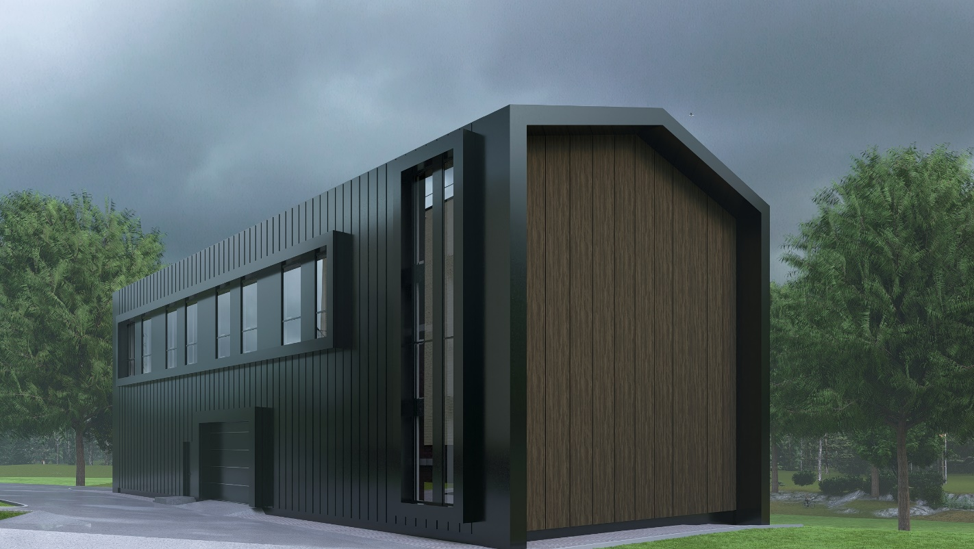
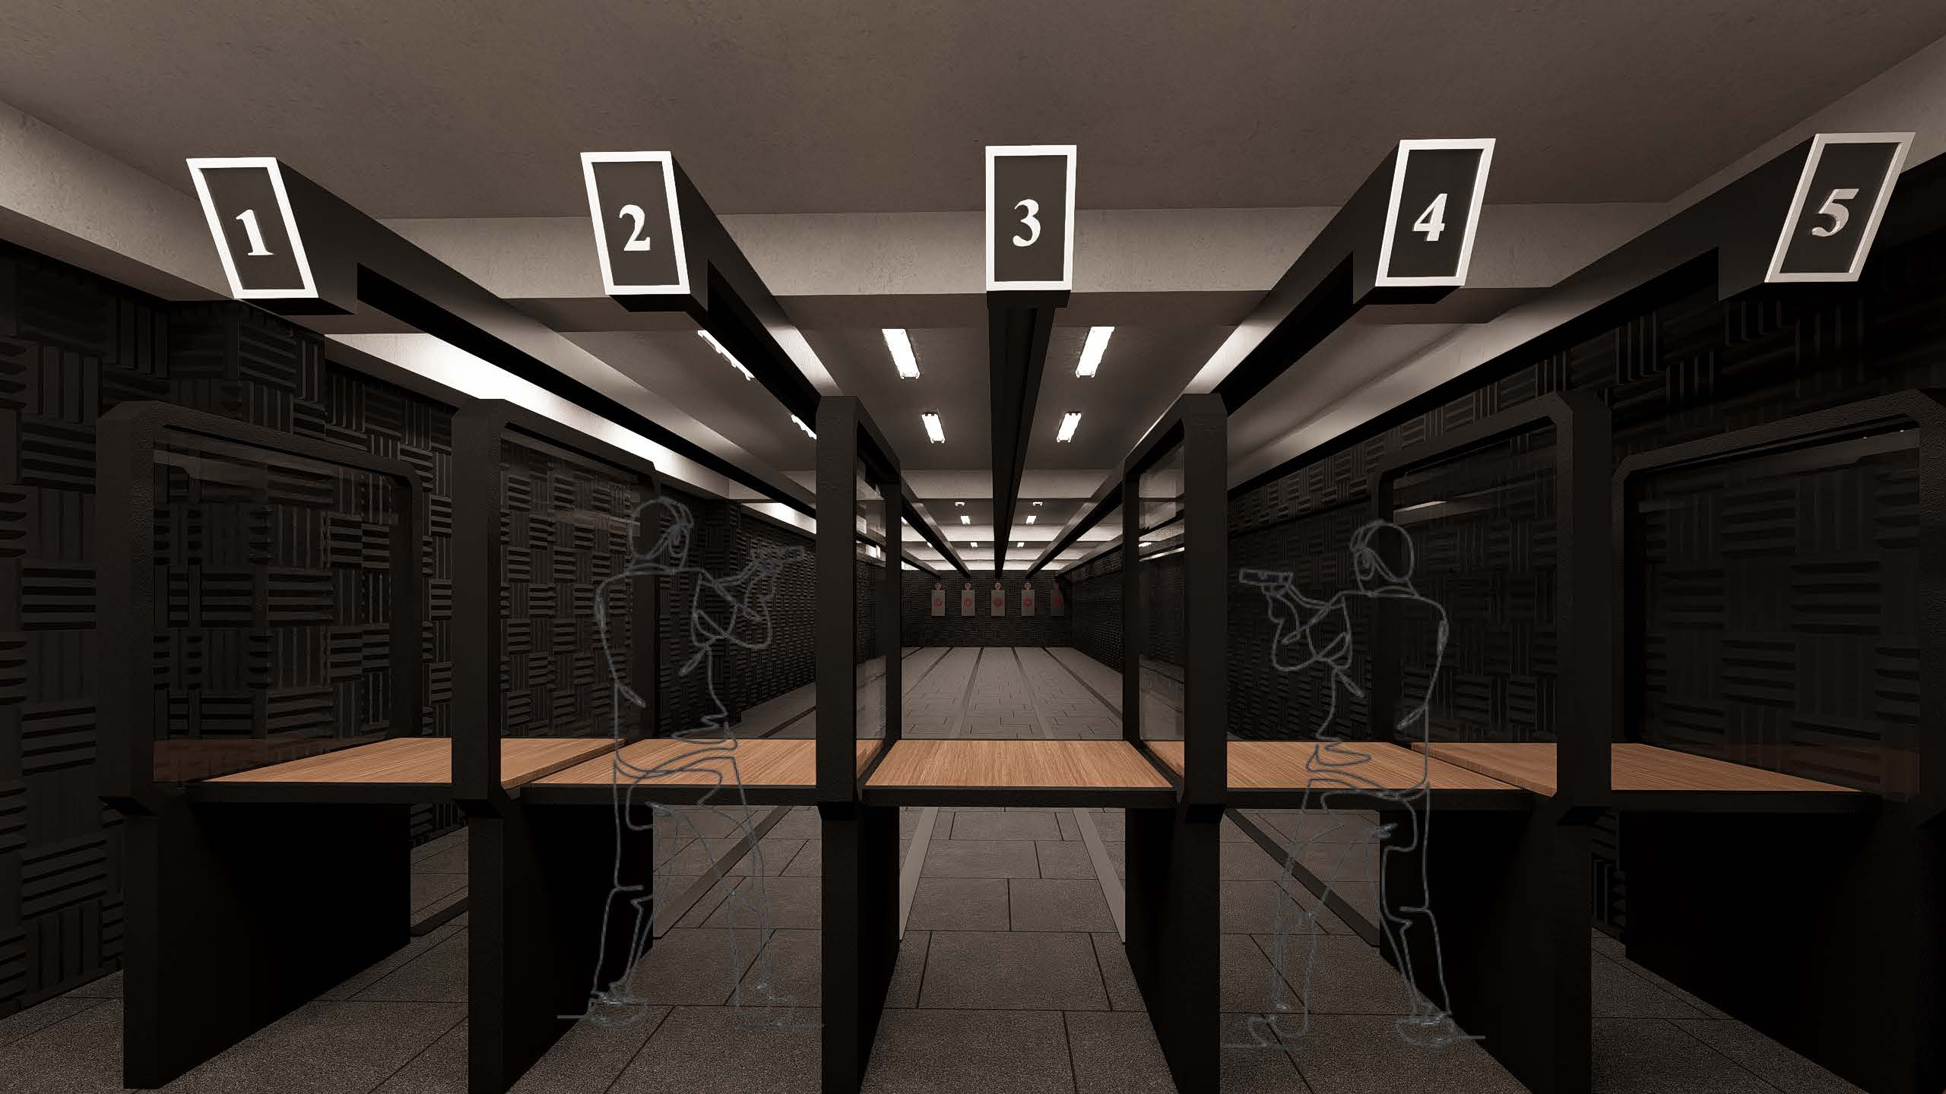

SUBSOL
Sursa: Studiul de fezabilitate - Schița de proiect / concept.
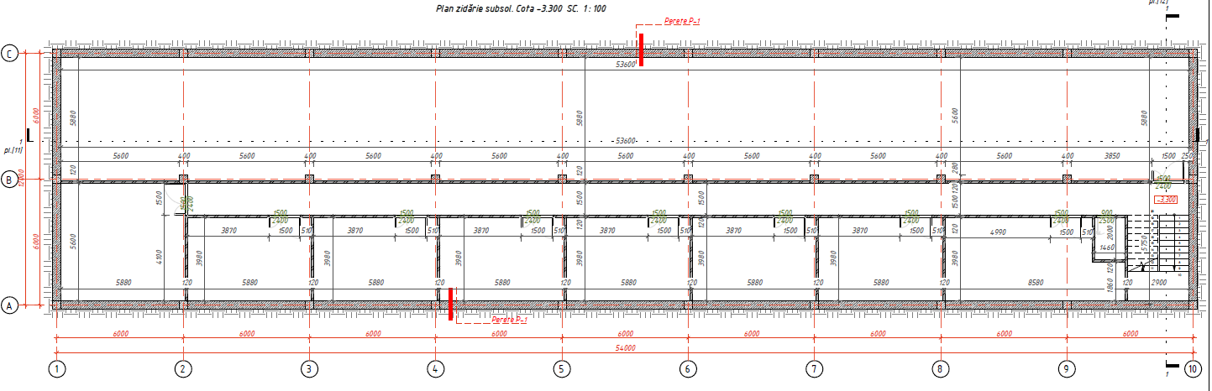

PARTER
Sursa: Studiul de fezabilitate - Schița de proiect / concept.
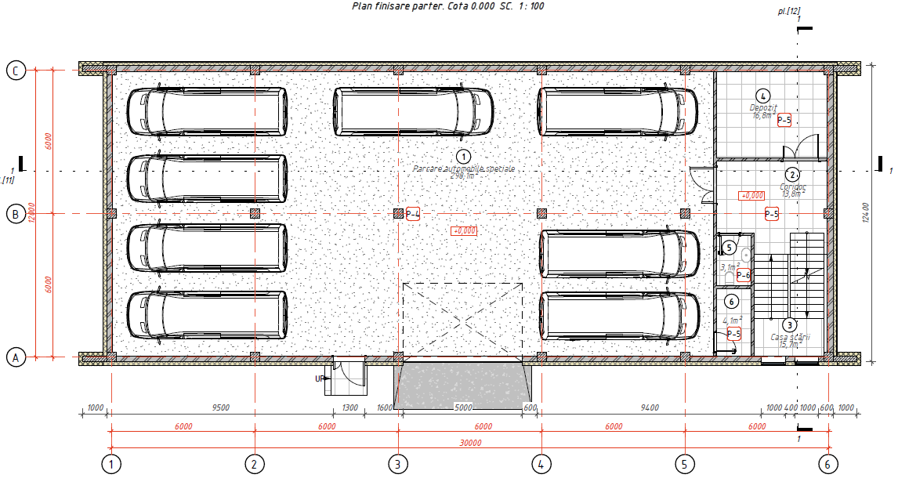

ETAJUL 1
Sursa: Studiul de fezabilitate - Schița de proiect / concept.
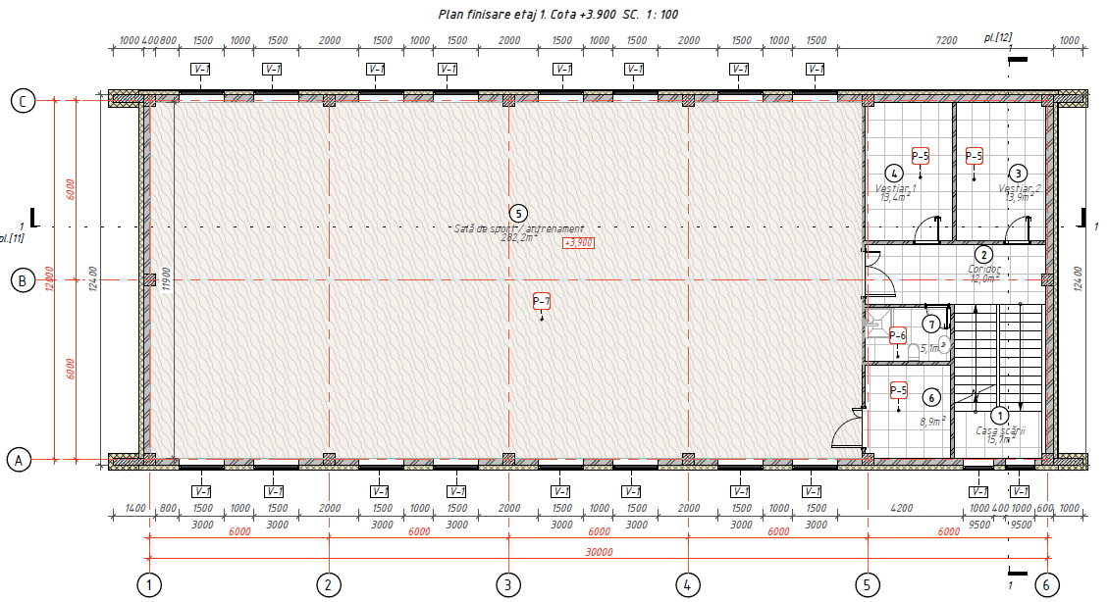

ETAJUL 2
Sursa: Studiul de fezabilitate - Schița de proiect / concept.
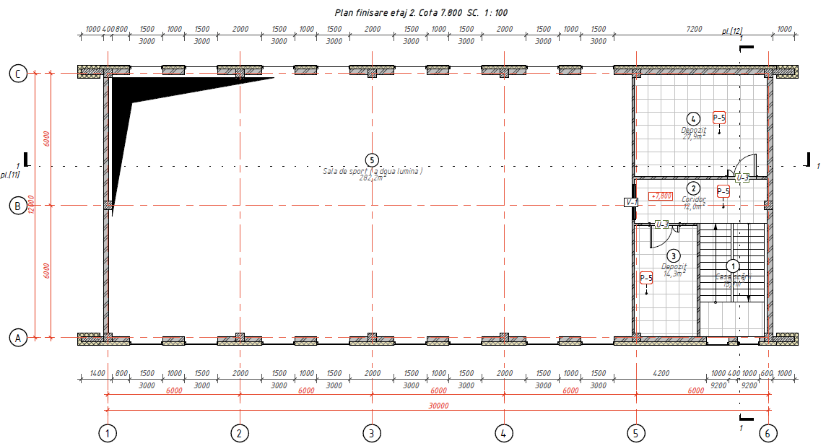

Cap. X. AMENAJARE TERITORIU

Investiția prevede realizarea unei parcări în aer liber, destinată autoturismelor de serviciu, personalului și vizitatorilor instituției. Parcarea este concepută pentru a răspunde cerințelor de funcționalitate, siguranță și accesibilitate, asigurând în același timp o integrare armonioasă în ansamblul curții instituției.
Parcarea va fi organizată pe două zone distincte:
- Zona pentru personal, cu un număr de 100 locuri, destinată autoturismelor angajaților,
pentru asigurarea unui acces facil la clădire și desfășurarea activităților în condiții optime;
- Zona pentru vizitatori, cu un număr de 19 locuri, amenajată astfel încât să permită
circulația fluidă a vehiculelor și accesul rapid la intrarea principală.
Designul parcării va urmări principiile unui plan bine structurat, cu aliniamente și delimitări clare între fluxurile de autoturisme, respectând standardele de siguranță și confort. Suprafața va fi organizată astfel încât să permită manevrarea ușoară a vehiculelor, vizibilitate corespunzătoare și acces facil către zonele principale ale clădirii.
Această parcare în aer liber va contribui la crearea unui spațiu exterior ordonat, estetic și funcțional, integrându-se armonios în peisajul curții și completând infrastructura existentă a instituției.

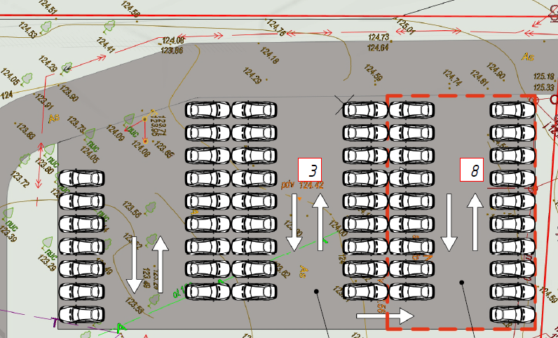

Stadion multifuncțional
Se va amenaja un teren de sport multifuncțional, cu dimensiunile de 30,0 x 17,0 m, destinat desfășurării diverselor activități sportive.
Suprafața de joc va fi realizată din gazon artificial de tip OUTDOOR, cu caracteristici similare pardoselilor poliuretanice de tip tartan – material sintetic elastic, rezistent la intemperii și impermeabil, asigurând durabilitate și siguranță în utilizare. Gazonul artificial permite desfășurarea activităților sportive în orice condiții meteorologice și necesită costuri minime de întreținere. În plus, utilizarea acestuia contribuie la reducerea riscului de accidentări.
Terenul va fi împrejmuit cu un gard din plasă metalică, având înălțimea de 3,0 m, pentru protecția participanților și delimitarea clară a zonei de joc.

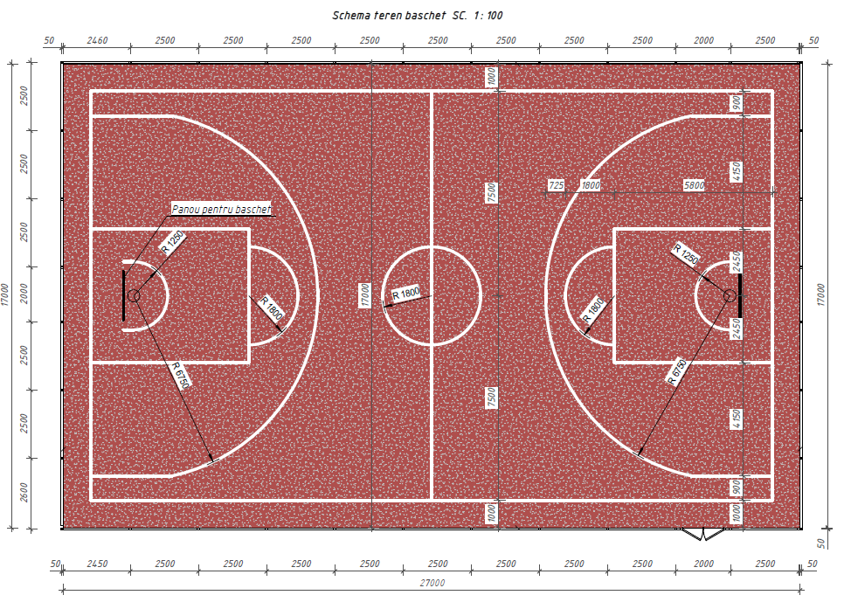
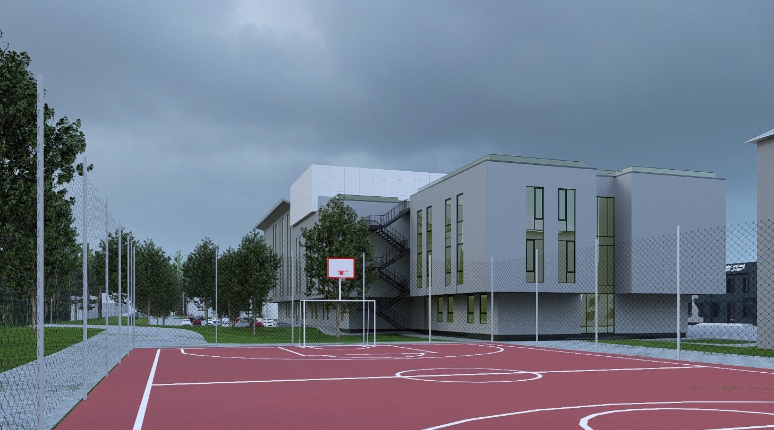

Zonă de agrement și antrenament
Se va amenaja o zonă outdoor pentru exerciții fizice și fitness, destinată personalului și vizitatorilor instituției. Zona va fi proiectată pentru a încuraja activitatea fizică, menținerea sănătății și a stării generale de bine, integrându-se armonios în ansamblul curții.
- Suprafața va fi acoperită cu pardoseli rezistente și amortizante, pentru siguranța
utilizatorilor și prevenirea accidentărilor;
- Zona va fi dotată cu echipamente de workout și fitness, adaptate pentru antrenamente
funcționale, forță și flexibilitate;
- Configurația și amplasarea echipamentelor vor permite utilizarea simultană de către mai
multe persoane, fără interferențe și cu circulație liberă;
- Zona va fi prevăzută cu delimitări clare și semnalizare vizuală pentru organizarea spațiului
și siguranța utilizatorilor;
- Materialele folosite vor fi durabile, rezistente la intemperii și întreținere minimă,
asigurând funcționalitate pe termen lung;
- Zona workout va fi integrată estetic în curtea instituției, completând spațiile sportive și
recreative existente.
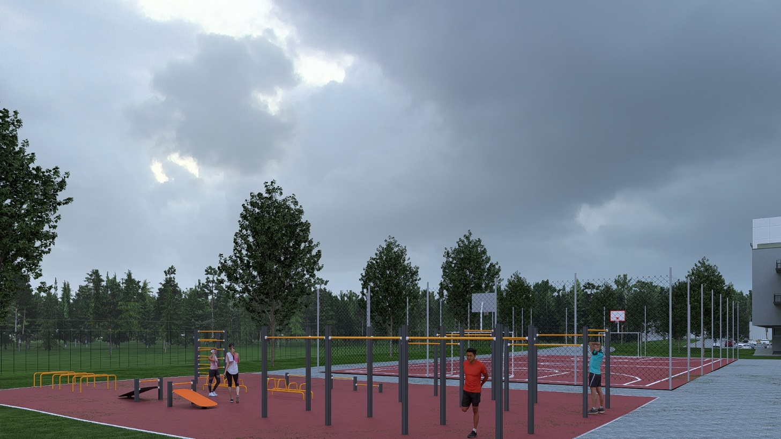

Cap. XI. CONSTRUIRE ,,SISTEME FOTOVOLTAICE DE TIP ON-GRID”
Sistemul fotovoltaic tip ON-GRID va fi una din sursele de alimentare suplimentare cu energie electrica a clădirilor aferente. Astfel, aceasta energie va fi destinată pentru alimentarea sectorului cu un consum aproximativ constant..

Sistemul fotovoltaic va conține cel puțin următoarele subansamble:
- Panouri fotovoltaice;
- Echiparea TD cu aparate de protecție și comutație;
- Echiparea cu panouri de evidență și tehnică pentru transmiterea datelor în sistem.
- Instalarea panourilor fotovoltaice pe construcții speciale a modulelor fotovoltaice și conectarea lor prin cabluri de secțiune necesară;
- Sisteme de legare la pământ;
- Invertor fotovoltaic;
- Alegerea și pozarea cablurilor de curent alternativ pentru racordarea invertorului fotovoltaic;
- Structură de aluminiu;
- Panou curent continuu/alternativ;
- Montarea stației fotovoltaice prin mecanismul contorizării nete;
- Contor electric bidirecțional.

Domeniul de aplicare al caietului de sarcini
Prezentul Caiet de sarcini stabilește condițiile privind cerințele tehnice minime, care trebuie respectate de către ofertant astfel încât propunerea tehnicii privind proiectarea și realizarea obiectivului ,,Sistemului Fotovoltaic" să corespundă cu necesitățile beneficiarului.
Prevederile Caietului de sarcini sunt obligatorii pentru ofertanți.
Prevederile prezentului Caiet de sarcini nu anulează obligațiile ofertanților de a respecta legislația, normativele și standardele specifice, aplicabile, aflate în vigoare la data depunerii ofertei.
Caracteristicile tehnice conținute în prezentul Caiet de sarcini sunt minimale, obligatorii și eliminatorii. Ofertele care nu îndeplinesc aceste cerințe sunt declarate neconforme.
Prestatorul va elabora toată documentația de proiect și deviz solicitată în prezentul Caiet de sarcini și își va asuma deplina responsabilitate și răspundere pentru aceasta.

Cerințe pentru elaborarea proiectului
La elaborarea proiectului Sistemul fotovoltaic se vor respecta în totalitate cerințele actelor normative în domeniul construcțiilor:
    - NCM A. 07.02.2012 Procedura de elaborare, avizare, aprobare și conținutul-cadru al documentației de proiect pentru construcții;
    - NCM G.01.02.2015 Proiectarea și montarea instalațiilor electrice în clădirile locative și sociale;
    - Legea nr. 139 din 19.07.2018 cu privire la eficiența energetică;
    - Codul urbanismului și construcțiilor nr.434/2023;
    - Legea nr. 163 din 09.07.2010 privind autorizarea executării lucrărilor de construcție;
    - Legea nr. 10 din 26.02.2016 privind promovarea utilizării energiei din surse regenerabile.

Construcții de rezistență
Panourile fotovoltaice vor fi montate pe o structura de tip carcasă aluminiu și respectiv suporți.
Carcasa se montează pe acoperișuli blocului administrativ, garaj și/sau pe alte construcții care permit instalarea panourilor.

Lucrări electrice
Utilizarea energiei electrice produse de sistemul fotovoltaic.
Energia electrică produsă de sistemul fotovoltaic va fi injectată în Circuitul de joasă tensiune, care va fi realizat în cadrul proiectului și care va asigura cu energie electrică bunurile imobile. Branșamentul va fi echipat cu separatoare și întreruptoare comandate electric. În situația în care energia produsă de sistemul fotovoltaic devine insuficientă, se poate cupla de la rețeaua națională, comandată cu un sistem AAR.

Instalația de pământare și protecție la supratensiuni atmosferic
Instalația de pământare va fi realizată din bandă de otel, îngropată, la cere se vor lega toate structurile metalice ale construcțiilor metalice, suporților staționari, dulapuri electrice.

Căi de acces
Se vor efectua căi de acces în vederea asigurării montajului elementelor componente și mentenanței sistemului fotovoltaic.

Cap. XII. SISTEMATIZARE TEREN ADIACENT
Se vor amenaja drumuri de acces auto şi pietonale spre fiecare construcţie / obiect cu o lăţime de cca. 6 m cele auto şi 1 m cele pietonale, din dale beton rutier respectiv pietonal.
Acestea vor fi încadrate de borduri rutiere cu muchii teşite.
Straturile drumurilor de acces se vor proiect în consecinţă, având în vedere datele care vor fi puse la dispoziţie de beneficiar cu privire la tonajul maşinilor care vor avea acces în curte.
Cota finită a trotuarelor va fi cu minim 7 cm mai înaltă decât cota finită accesului auto.
Toate bordurile se vor monta pe pat de şapă semiumedă de minim 15 cm grosime şi se vor împăna lateral cu acelaşi tip de material în unghi maxim de 60º, dar fără a depăşii 1/3 din înălţimea blocului de bordură.
Pantele căilor de acces interioare vor fi de minim 0.5% astfel încât să asigure scurgerea apelor pluviale.
Apele pluviale vor fi captate şi prelucrate astfel:
    - de pe clădiri prin jgheaburi şi burlane deversate pe spaţiile verzi din incintă;
    - la intrarea în zona garaj cât şi în zona padocurilor se va monta o rigolă carosabilă ce va prelua apele pluviale cât şi apele uzate menajere provenite de la spălarea maşinilor şi a cuştilor de câini, iar descărcarea acestora se va face într-o fosă după tratare ecologică.
Restul spaţiului va fi prevăzut cu gazon şi pomi fructiferi – 1 pom la 25 mp spaţiu verde.
Deşeurile menajere se vor depozita pe categorii, în pubele aşezate pe o platformă special amenajată în spatele construcţiei, în imediata vecinătate a aleii carosabile auto.
Vor fi montate în faţa imobilului 3 stâlpi tip catarg cu înălţime minimă la steag de 7 m cu fundaţie comună din beton armat; catargul va avea următoarele caracteristici:
    - Înălţime: min. 7 m la steag;
    - Diametru şi grosime material: vor fi calculate de proiectant conform EUROCODE;
    - Tip material: țeavă din inox;
    - Culoare: argintiu;
    - Sistem de cablare: mascat, pe interiorul tubului;
    - Sistem de acţionare: manual cu mâner.
Se va realiza o platformă betonată, împrejmuită cu gard din plasa metalică, cu o poartă de acces, pentru a depozita un număr de 4 europubele de 240 l fiecare. Aceste containere vor asigura colectarea deşeurilor menajere și a celor selective, în conformitate cu legislaţia de mediu in vigoare.

Cap. XIII. REALIZARE ÎMPREJMUIRE IMOBILE
Împrejmuirea spre drumuri va fi din fier forjat placat cu policarbonat.
Pe celelalte laturi se va realiza împrejmuire antiescaladare cu următoarele caracteristici.
Înălţime: min. 2m max. 2.2m.
Componenţă: Soclu beton armat, stâlpi metalici, plasă antiescaladare.
Înălţime soclu: 20-25 cm faţă de CTN.
Caracteristici de securitate: Plasa nu va putea fi demontată decât prin mijloace distructive
Plasa va fi formată din sârmă de oţel dispusă pe două direcţii, orizontală şi verticală şi stâlpi metalici: sârma va fi rezistentă la rupere minim 400 şi maxim 700 N/mmp, grosimea minimă 5 mm, va fi galvanizată conform Normei 10244-2 clasă D, oţelul va fi de tipul EN10016. Ca şi protecţie împotriva rugini sârma de gard va fi acoperit cu un strat de zinc de min. 55 g/mp, iar la suprafaţă va fi acoperit cu un strat suplimentar de zinc fosfat şi plastifiat cu poliester în strat de minim 100 µm;
Stâlpii metalici de formă triunghiulară sau pătrată vor fi prevăzuţi cu decupări pentru montarea plaselor, grosimea oţelului minim 1.5 mm cu aceleaşi caracteristici de protecţie ca şi sârmele panourilor de plasă.
Poartă acces auto: va fi de tip batantă metalică de minim 3,5 m, realizată din profile metalice, grosime material min. 3 mm, sudate în unghi de 45º, grunduite şi vopsite cu minim 2 straturi de vopsea în culoarea gardului.
Caracteristici de montaj: Plasa va fi montată odată cu stâlpii înainte de turnarea betonului la elevaţie.
Poarta va fi controlată din camera ofiţerului de serviciu, iar sistemul de acţionare va fi electric.
Accesul pietonal se va realiza printr-o poartă prevăzută cu video interfon, comandată din camera ofiţerului de serviciu.

Cap. XIV. REŢELE EXTERIOARE PENTRU UTILITĂŢI
Canalizare menajeră
Apele uzate menajere provenite de la grupurile sanitare vor fi evacuate gravitaţional şi colectate de reţeaua exterioară de canalizare menajeră, ce se va executa cu tubulatura din PVC-KG (greu), cu mufe etanşate cu garnituri din cauciuc.
Conductele de colectare vor fi îngropate în pământ, sub adâncimea de îngheţ, în incinta terenului, de la clădiri până la căminele de vizitare din PVC, prevăzute cu capace de vizitare rutiere din fontă.
Apele uzate de la volier vor fi deversate în rețeaua publică de canalizare a orașului Bălți, conform avizului de racordare.
Canalizare pluvială
Apele meteorice de pe acoperişul construcţiilor se descarcă prin jgheaburi şi burlane la sistemul de canalizare al localităţii sau dacă acesta nu există se va descărca la teren. Se va evita stagnarea apei la distanţe mai mici de 10m în jurul construcţiei.
Alimentare cu apă, hidranţi exteriori şi sistem antiincendiu cu rezervă intangibilă
Alimentarea cu apă pentru întreg complexul se va face de la rețeaua orășănească conform avizului de racordare.
Reţea electrică exterioară
Alimentarea obiectivului cu energie electrică se va realiza de la una din reţelele electrice existente în zonă sub forma unui branşament care se va dimensiona în funcţie de consumatorii proiectaţi şi prin intermediul unui post de transformare propriu. Calculul puterii necesare va face obiectul unui studiu de soluţie pe care îl va realiza contractantul.
Iluminatul exterior se va realiza cu corpuri de iluminat amplasate pe stâlpi metalici. Aceştia se vor dispune atât perimetral cât şi în interiorul incintei, în zona locurilor de parcare. Alimentarea acestora cu energie electrică se va realiza atât cu surse fotovoltaice proprii, cât şi de la reţea, cu cablu CYAbY montat îngropat în pământ.
În paralel se va monta un grup electrogen, cu anclanşare automată, dimensionat astfel încât să asigure funcţionarea în condiţii normale a tuturor consumatorilor cu excepţia instalaţiei de încălzire / răcire / climatizare a spaţiilor de lucru (se va asigura climatizarea în camerele tehnice).

Cap. XV. REALIZARE BRANȘAMENTE UTILITĂȚI
Se vor realiza branşamente la rețeau de gaz, rețeau de apă şi la rețeau electrică ale localităţii.
Acestea se vor dimensiona în concordanţă cu calculul consumurilor rezultate.

Șef al Secției construcții și dezvoltarea
infrastructurii a Direcției logistice,
comisar principal Igor CEBAN

